Министерство науки и высшего образования Российской Федерации
Пензенский государственный университет
Кафедра «Системы автоматизированного проектирования»

Курсовая работа
по дисциплине
«Информационное обеспечение систем автоматизированного проектирования»
на тему «Проектирование базы данных достопримечательностей и экскурсии по Кыргызстану и разработка приложений»
Направление подготовки 09.03.01 «Информационная и вычислительная техника»
профиль «Системы автоматизированного проектирования»

Выполнил ст. группы 21ВВС1
Калыева С.К.

Руководитель:
к.т.н. доцент Глотова Т.В.

Пенза 2024
Пояснительная записка содержит 75 листов, 49 рисунков, 1 таблицу,
8 источников, 2 приложения.
ПРОЕКТИРОВАНИЕ БАЗЫ ДАННЫХ ДОСТОПРИМЕЧАТЕЛЬНОСТЕЙ И ЭКСКУРСИИ ПО КЫРГЫЗСТАНУ И РАЗРАБОТКА ПРИЛОЖЕНИЙ, БАЗА ДАННЫХ, MySQL WORKBENCH, СУБД MYSQL, HTML, PHP.
Объектом разработки является база данных разных туров, экскурсий по Кыргызстану.
Цель работы – проектирование базы данных и создание веб-приложения, для учета проектирования базы данных достопримечательностей и экскурсии по Кыргызстану.
Задачами, которые требовалось решить для достижения цели, являются: изучение предметной области, возможностей программных средств проектирования и разработки, проектирование и разработка базы данных и разработка программного обеспечения.
Результатом работы является база данных и веб-приложение для учета достопримечательностей и экскурсии по Кыргызстану, разработанные с помощью средств для проектирования баз данных MySQL Workbench, СУБД MySQL, языков HTML, PHP.
 |  |  |  |  | КР.090301.01 21 81 01
Изм. | Лист | № докум. | Подпись | Дата
Разраб. |  | Калыева С.К. |  |  | Проектирование базы данных достопримечательностей и экскурсии по Кыргызстану и разработка приложений Пояснительная записка | Лит. |  |  | Лист | Листов
Провер. |  | Глотова Т.В. |  |  |  |  |  |  | 3
 |  |  |  |  |  | гр. 21ВВС1
Н. Контр. |  | Бождай А.С.
Утв.
Содержание
Введение ...............................................................................................................4
- Инфологическое проектирование................................................................... 5
1.1 Инфологическая модель ............................................................................... 5 1.2 Связи ...............................................................................................................8
- Проектирование логической схемы БД ........................................................ 9
  - Нормализация ................................................................................................9
  - Соответствие нормальным формам .......................................................... 14
- Проектирование физической схемы БД ..................................................... 16
  - Типы данных ................................................................................................16
  - Индексы ........................................................................................................19
4 Разработка структуры приложения. ............................................................. 22 5 Разработка приложения .................................................................................24
5.1 Разработка запросов ....................................................................................24
5.2 Разработка программных модулей ............................................................ 27
5.3 Интерфейс работы с приложением ........................................................... 29
Заключение ........................................................................................................ 33
Список используемой литературы .................................................................. 34 Приложение А ................................................................................................... 35
Приложение Б ....................................................................................................42

Введение
В современном обществе объем информации очень большой и часто требуется структурирование этой информации для применения в какой-либо области деятельности. Использование информационных систем решает данную проблему. Основой любой информационной системы является база данных.
Для разработки Web-приложения был использован язык PHP. PHP - язык программирования, специально разработанный для написания webприложений (скриптов, сценариев), исполняющихся на Web-сервере.
Целью курсовой работы является проектирования базы данных достопримечательностей и экскурсии по Кыргызстану.
Для достижения поставленной цели были определены следующие задачи:
- изучить возможности СУБД MySQL;
- изучить возможности CASE- средства MySQL Workbench для проектирования БД;
- разработать структуру базы данных;
- создать базу данных c использованием СУБД MySQL в среде phpMyAdmin;.
- разработать запросы на языке SQL скрипты на PHP для работы с базой данных;
- разработать Web-интерфейс для работы с базой данных.

1 Инфологическое проектирование

1.1 Инфологическая модель
Предметная область – Проектирование базы данных достопримечательностей и экскурсии по Кыргызстану и разработка приложений.
База данных должна содержать сведения о следующих объектах: клиенты, бронирование, тур, скидки, транспорт, отель, питание, регион, достопримечательности, экскурсия и дополнительно.
На основе анализа предметной области c использованием CASE- средства MySQLWorkbench была разработана инфологическая модель БД, (которая приведена на рисунке 1.1.1).

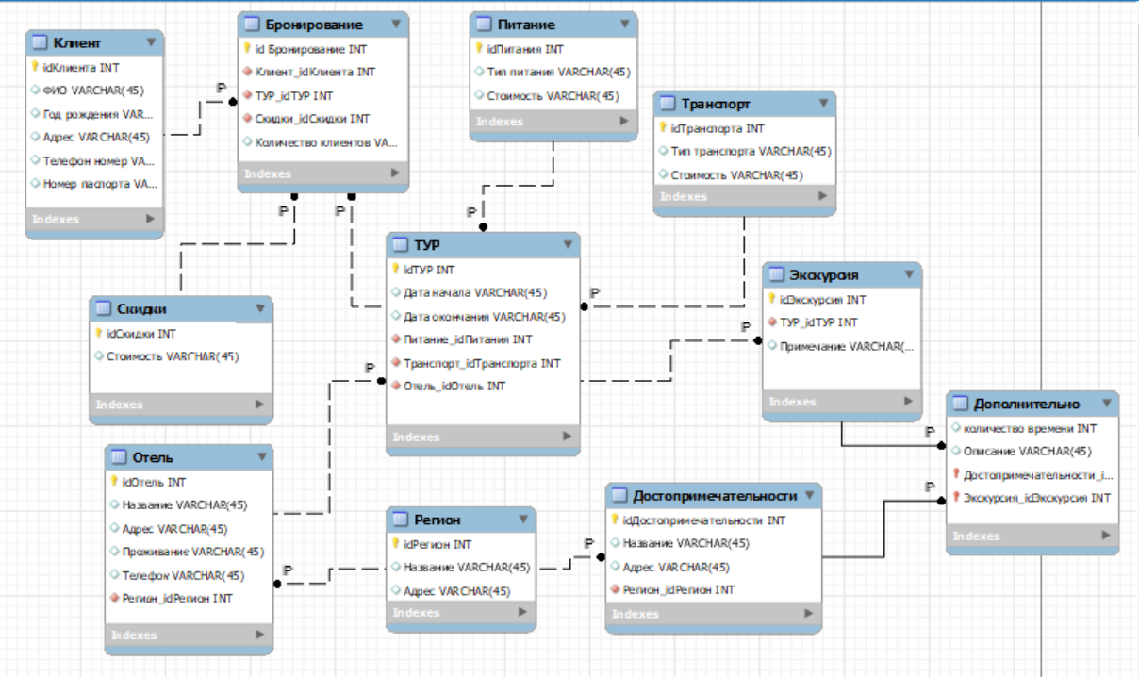
Рисунок 1.1.1 – Инфологическая модель

Сгенерированный sql код приведен в приложении А. Описание сущностей и атрибутов в таблице 1.

Таблица 1 - Сущности и атрибуты.

Название таблицы | Описание атрибутов | Атрибуты | Первичный ключ
Клиент | Клиент  -id_клиента  -ФИО  -год_рождения  -адрес  -телефон_номер  -номер_паспорта | -id_клиента  -ФИО  -год_рождения  -адрес  -телефон_номер  -номер_паспорта | id_клиента
Бронирование | Бронирование  -id_бронирования  -количество клиентов  -Внешний_ключ  -Внешний_ключ  -Внешний_ключ | -id_бронирования  -количество_клиентов  -клиент_ idклиента  - тур_ idтур  -скидки_idскидки | id_бронирования
Питание | Питание  -id_питания  -тип_питания  -стоимость | -id_питания  -тип_питания  -стоимость | id_питания
Транспорт | Транспорт  -id_транспорта  -тип_транспорта  -стоимость | -id_транспорта  -тип_транспорта  -стоимость | id_транспорта
Скидки | Скидки  -id_скидки  -скидка(%) | -id_скидки  -стоимость | id_скидки
Тур | Тур  -id_тур  -дата_начала  -дата_окончания  -Внешний_ключ  -Внешний_ключ  -Внешний_ключ | -id_тур  -дата_начала  -дата_окончания  -питание_idпитание  -транспорт_idтранспорт  -отель_idотель | id_тур
Экскурсия | Экскурсия  -id_экскурсия  -примечание  -Внешний_ключ | -id_экскурсия  -примечание  - тур_ idтур | id_экскурсия
Отель | Отель  -id_отель  -название  -адрес  -проживание  -телефон  -Внешний_ключ | -id_отель  -название  -адрес  -проживание  -телефон  - регион_ idрегион | id_отель
Регион | Регион  -id_регион  -название  -адрес | -id_регион  -название  -адрес | id_регион
Достопримечательности | Достопримечательности  -id_достопримечательности  -название  -адрес  -Внешний_ключ | -id_достопримечательности  -название  -адрес  - регион_ idрегион | id_достопримечательности
Дополнительно | Дополнительно  -id_количество_времени  -описание  -Внешний_ключ  -Внешний_ключ | -id_количество_времени  -описание  - достопримечательности_ idдостопримечательности  экскурсия_ id экскурсия | id_количество_времени

1.2 Связи
Связь Клиент – Бронирование – неидентифицирующая связь 1:n
Связь Скидки – Бронирование – неидентифицирующая связь 1:n
Связь Тур – Бронирование – неидентифицирующая связь 1:n
Связь Питание – Тур – неидентифицирующая связь 1:n
Связь Отель – Тур – идентифицирующая связь 1:n
Связь Регион – Отель – неидентифицирующая связь 1:n
Связь Регион – Достопри-тельности – неидентифицирующая связь 1:n
Связь Достопр-тельности – Дополнительно – идентифицирующая связь 1:n
Связь Экскурсия – Дополнительно – идентифицирующая связь 1:n
Связь Тур – Экскурсия – неидентифицирующая связь 1:n
Связь Транспорт – Тур – идентифицирующая связь 1:n

2. Проектирование логической схемы

2.1 Нормализация
С использованием Case средства MySQLWorkbench база данных была экспортирована в SQL скрипт на локальный сервер (пакет XAMPP: Apache/MySQL/PHP и phpMyAdmin). Для начала установили на компьютер веб-сервер XAMPP и запустили на нём модули Apache и MySQL (Рисунок 2.1.1).
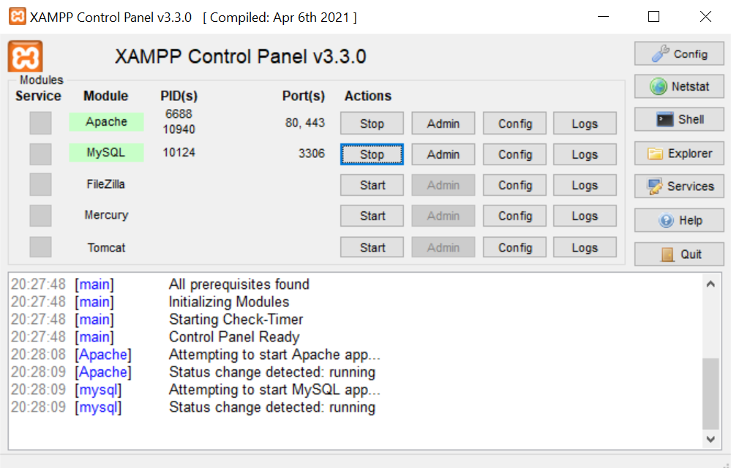
Рисунок 2.1.1 - Запуск модулей Apache и MySQL
В MySQL Workbench создали новое соединение с сервером и дали ему имя:
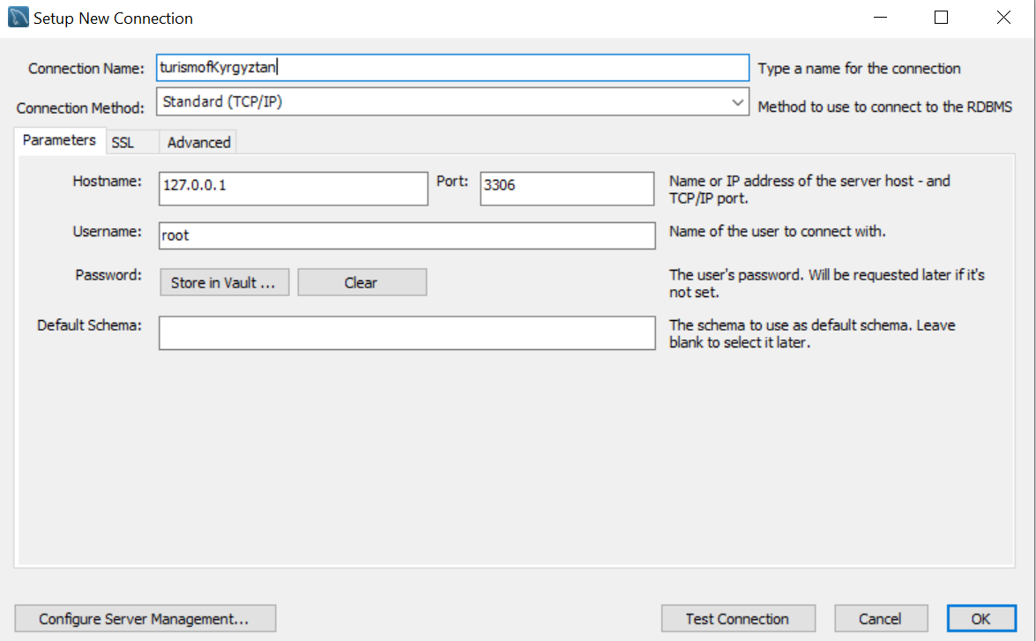
Рисунок 2.1.2 - Проверка соединения с сервером

Теперь через MySQL Workbench будет отражаться данное соединение:
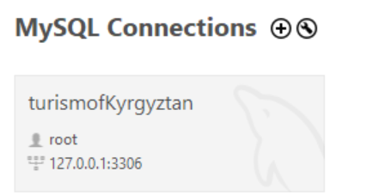
Рисунок 2.1.3 – соединение с сервером

Загружаем наш сформированный скрипт на языке SQL и запускаем его выполнение:
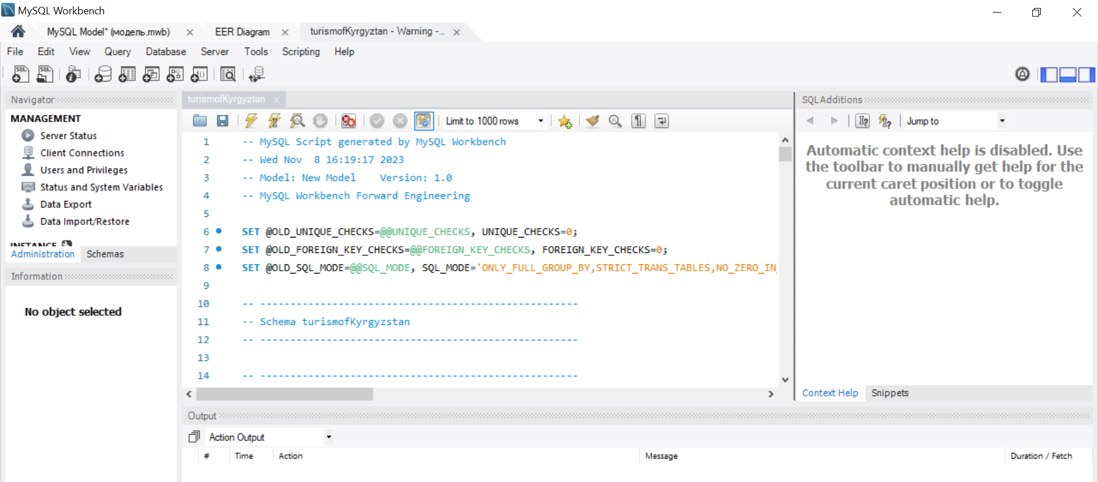
Рисунок 2.1.4 – SQL код
Также обновив данные на сервере, мы можем также убедиться, что наша база данных успешно создана на сервере:
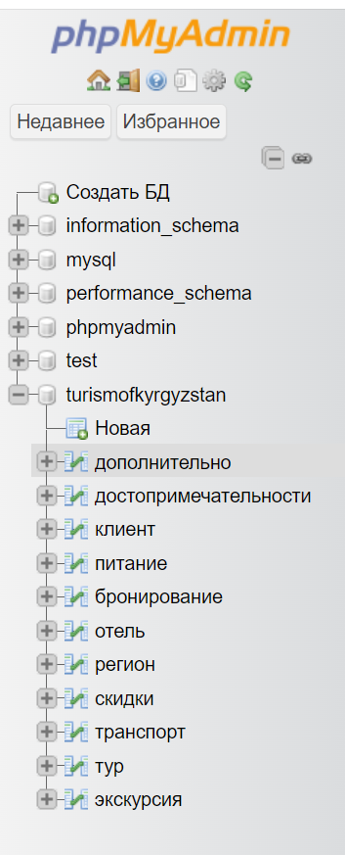
Рисунок 2.1.4 – интерфейс phpMyAdmin

Логическая схема БД представлена на рисунке 2.1.5.
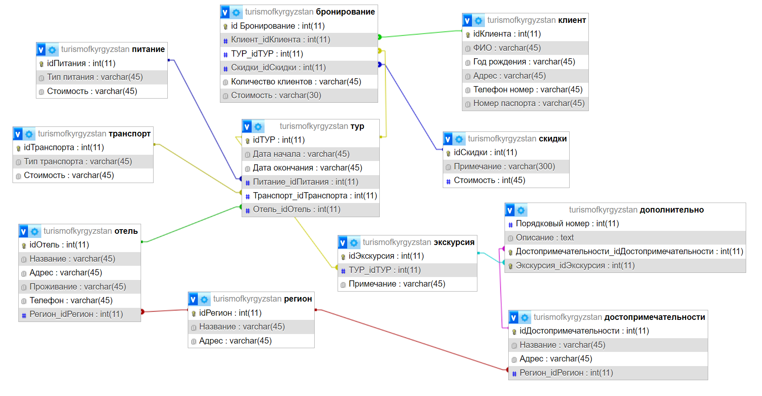
Рисунок 2.1.5 - Логическая схема БД

- Таблица Питание:

idПитания → Тип питания
idПитания → Стоимость
Соответствует 3 нормальной форме.

- Таблица Транспорт:

idТранспорта → Тип транспорта
idТранспорта → Стоимость
Соответствует 3 нормальной форме.

- Таблица Отель:

idОтель → Название
idОтель → Адрес
idОтель → Проживание
idОтель → Телефон
idРегион (таблица Регион) → Регион_idРегион
Соответствует 3 нормальной форме.

- Таблица Бронирование:

idКлиента (таблица Клиент) → Клиент_idКлиента
idТур (таблица Тур)→ ТУР_idТУР
idСкидки (таблица Скидки)→ Скидки_idСкидки
idБронирования → Количество клиентов
idБронирования → Стоимость
Клиент_idКлиента, ТУР_idТУР, Скидки_idСкидки → idБронирования
Соответствует 3 нормальной форме.

- Таблица Клиент:

idКлиента → ФИО
idКлиента → Год рождения
idКлиента → Адрес
idКлиента → Телефон номер
idКлиента → Номер паспорта
Соответствует 3 нормальной форме.

- Таблица Скидки:

idСкидки → Примечание
idСкидки → Стоимость
Соответствует 3 нормальной форме.

- Таблица Экскурсия:

idТУР (таблица Тур) → ТУР_idТУР
idЭкскурсия → Примечание
ТУР_idТУР, Примечание → idЭкскурсия
Соответствует 3 нормальной форме.

- Таблица Регион:

idРегион → Название
idРегион → Адрес
Соответствует 3 нормальной форме.

- Таблица Дополнительно:

Порядковый номер → Описание
idДостопримечательности (таблица Достопримечательности) → Достопримечательности_idДостопримечательности
idЭкскурсия (таблица Экскурсия) → Экскурсия _idЭкскурсия
Достопримечательности_idДостопримечательности, Экскурсия _idЭкскурсия
→ Порядковый номер
Соответствует 3 нормальной форме.

- Таблица Достопримечательности:

idДостопримечательности → Название idДостопримечательности → Адрес
idРегион (таблица Регион) → Регион _idРегион
Соответствует 3 нормальной форме.

- Таблица Тур:

idТУР→ Дата начала
idТУР→ Дата окончания
idПитания (таблица Питание) → Питание _idПитания
idТранспорта (таблица Транспорт) → Транспорт _idТранспорта
idОтель (таблица Отель) → Отель _idОтель
Соответствует 3 нормальной форме.

2.2 Соответствие нормальным формам

Первая нормальная форма
Основным правилом первой формы является необходимость неделимости значения в каждом поле (столбце) строки – атомарность значений (рис. 2.2.1).
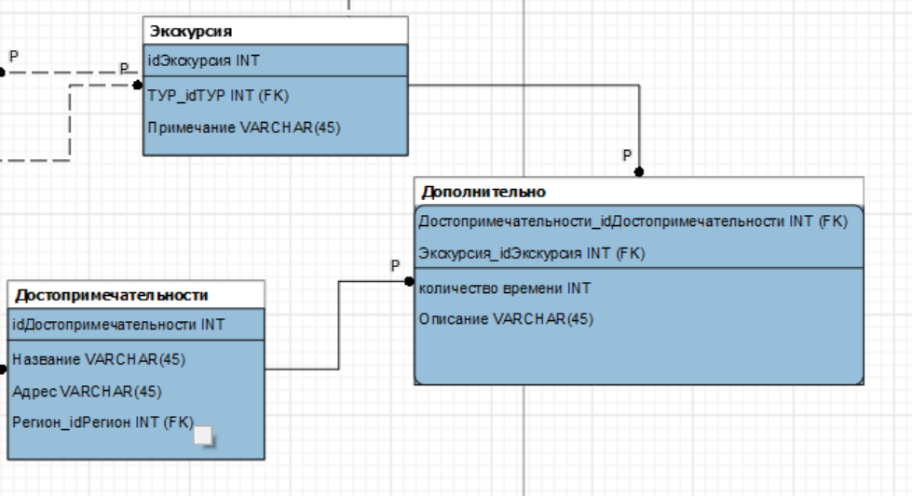
Рисунок 2.2.1 - Первая нормальная форма

Помимо атомарности к первой нормальной форме относятся следующие правила:
- Строки таблиц не должны зависеть друг от друга, т.е. первая запись не должна влиять на вторую и наоборот, вторая на третью и т.д. Размещение записей в таблице не имеет никакого значения.
- Аналогичная ситуация со столбцами записей. Их порядок не должен влиять на понимание информации.
- Каждая строка должна быть уникальна, поэтому для нее определяется первичный ключ, состоящий из одного либо нескольких полей (составной ключ). Первичный ключ не может повторяться в пределах таблицы и служит идентификатором записи.

Вторая нормальная форма
Условием этой формы является отсутствие зависимости неключевых полей от части составного ключа и соответствует первой нормальной форме.
Рассмотрим пример на таблице Дополнительно (рис 2.2.2).
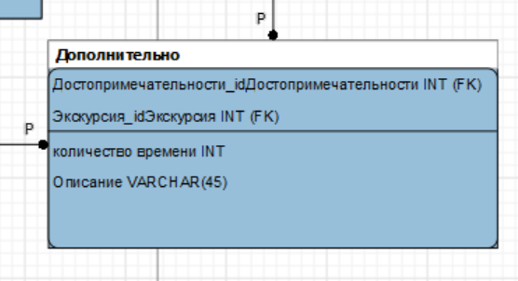
Рисунок 2.2.2 - Вторая нормальная форма
Атрибут «Количество запросов» и «Описание» зависит от полного составного ключа, а не от его части.

Третья нормальная форма
Условием этой формы является соответствие второй нормальной форме и ни один неключевой атрибут не находится в зависимости от других неключевых атрибутов. Рассмотрим пример на таблице Тур (рис. 2.2.3).
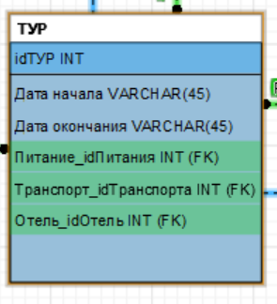
Рисунок 2.2.3- Третья нормальная форма
Каждый неключевой атрибут таблицы зависит от первичного ключа idТУР. Нет атрибутов который зависят от других атрибутов.
3. Физическое проектирование

3.1 Типы данных
- Используемые типы данных в таблице Тур изображены на рисунке 3.1.1 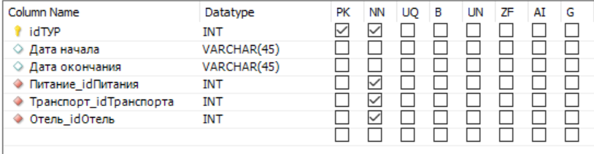
Рисунок 3.1.1 - типы данных в таблице Тур
- Используемые типы данных в таблице Достопримечательности изображены на рисунке 3.1.2
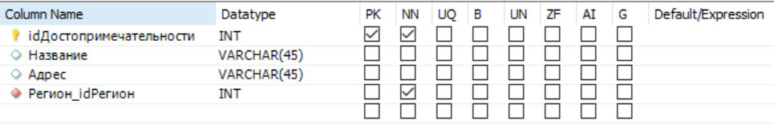
Рисунок 3.1.2 - типы данных в таблице Достопримечательности
- Используемые типы данных в таблице Транспорт изображены на рисунке 3.1.3
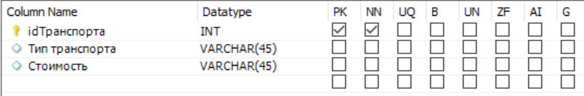
Рисунок 3.1.3 - типы данных в таблице Транспорт
- Используемые типы данных в таблице Дополнительно изображены на рисунке 3.1.4
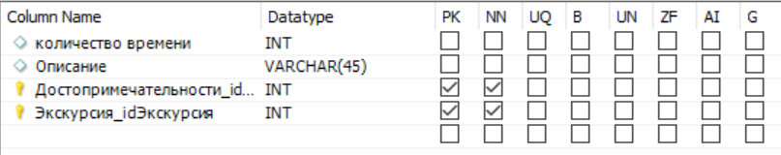
Рисунок 3.1.4 - типы данных в таблице Дополнительно
- Используемые типы данных в таблице Питание изображены на рисунке 3.1.5
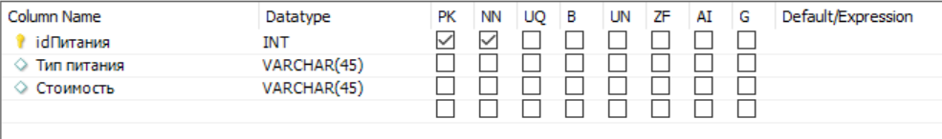
Рисунок 3.1.5 - типы данных в таблице Питание
- Используемые типы данных в таблице Клиент изображены на рисунке 3.1.6
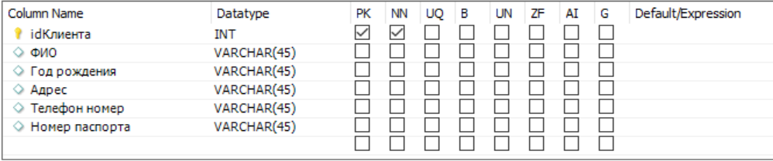
Рисунок 3.1.6 - типы данных в таблице Клиент
- Используемые типы данных в таблице Экскурсия изображены на рисунке 3.1.7
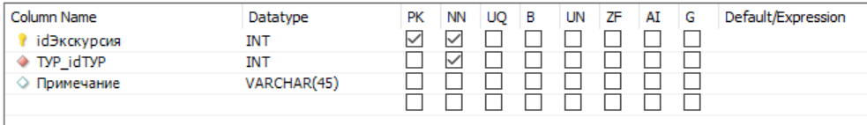
Рисунок 3.1.7 - типы данных в таблице Экскурсия
- Используемые типы данных в таблице Скидки изображены на рисунке 3.1.8
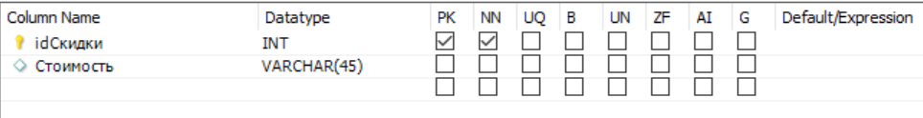
Рисунок 3.1.8 - типы данных в таблице Скидки
- Используемые типы данных в таблице Бронирование изображены на рисунке 3.1.9
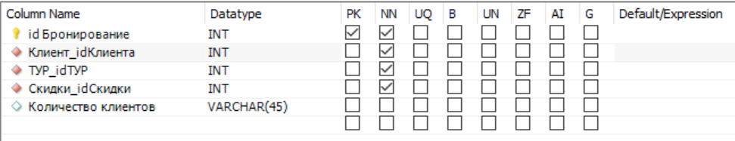
Рисунок 3.1.9 - типы данных в таблице Бронирование
- Используемые типы данных в таблице Отель изображены на рисунке 3.1.10
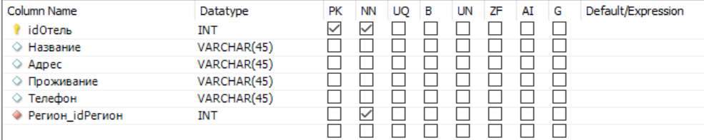
Рисунок 3.1.10 - типы данных в таблице Отель
- Используемые типы данных в таблице Регион изображены на рисунке 3.1.11
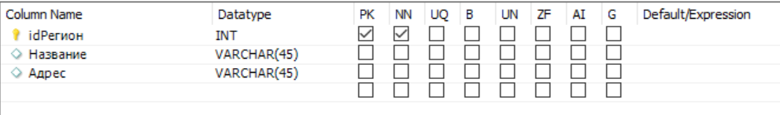
Рисунок 3.1.11 - типы данных в таблице Регион

3.2 Индексы
Для отображения индексов использовался phpMyAdmin. Индексы в таблицах созданы для всех полей первичного ключа и внешних ключей.
- Индексы в таблице Тур изображены на рисунке 3.2.1
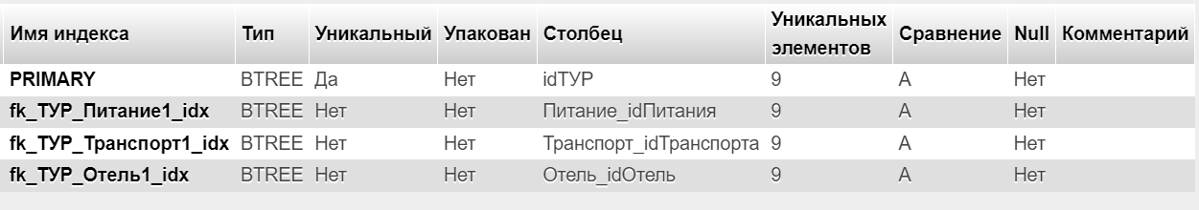
Рисунок 3.2.1 - индексы в таблице Тур
PRIMARY – первичный ключ столбец idТур
fk-ТУР_Питание1_idx – внешний ключ, передаваемый из таблицы Питание
- Индексы в таблице Достопримечательности изображены на рис. 3.2.2
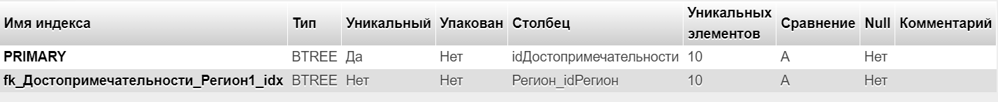
Рисунок 3.2.2 - индексы в таблице Достопримечательности
PRIMARY – первичный ключ столбец id Достопримечательности
fk_ Достопримечательности _Регион1_idx – внешний ключ, передаваемый из таблицы Регион
- Индексы в таблице Дополнительно изображены на рисунке 3.2.3
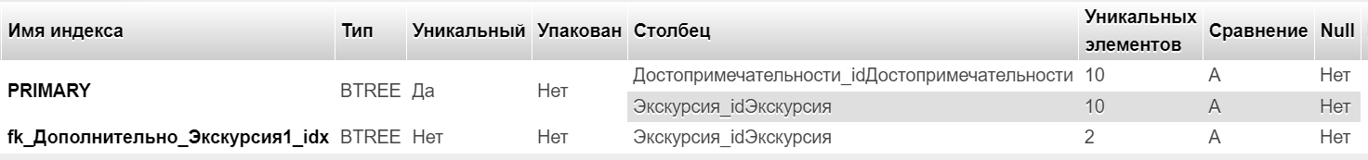
Рисунок 3.2.3 - индексы в таблице Дополнительно
PRIMARY – первичный ключ столбец Достопримечательности id Достопримечательности
fk_Дополнительно_Экскурсия1_idx – внешний ключ, передаваемый из таблицы Экскурсия
- Индексы в таблице Клиент изображены на рисунке 3.2.4
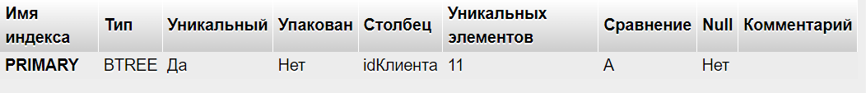
Рисунок 3.2.4 - индексы в таблице Клиент
PRIMARY – первичный ключ столбец idКлиента
- Индексы в таблице Питание изображены на рисунке 3.2.5
Рисунок 3.2.5 - индексы в таблице Питание
PRIMARY – первичный ключ столбец idПитания
- Индексы в таблице Бронирование изображены на рисунке 3.2.6
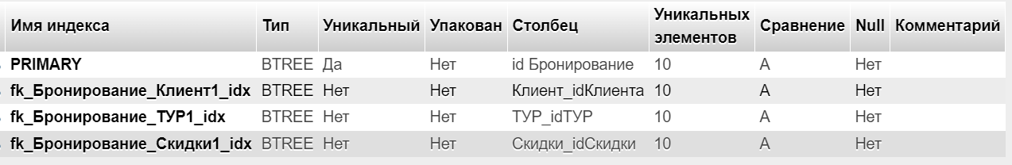
Рисунок 3.2.6 - индексы в таблице Бронирование
PRIMARY – первичный ключ столбец idБронирование
fk_Бронирование_Клиент1_idx – внешний ключ, передаваемый из таблицы Клиент
fk_Брониорвание_ТУР1_idx – внешний ключ, передаваемый из таблицы Тур
fk_Бронирование_Скидки1_idx – внешний ключ, передаваемый из таблицы Скидки
- Индексы в таблице Отель изображены на рисунке 3.2.7
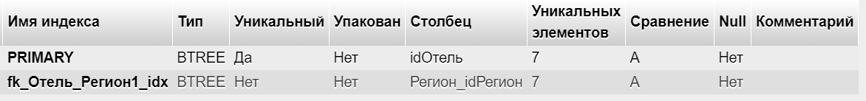
Рисунок 3.2.8 - индексы в таблице Отель
PRIMARY – первичный ключ столбец idОтель
fk_Отель_Регион1_idx – внешний ключ, передаваемый из таблицы Регион
- Индексы в таблице Регион изображены на рисунке 3.2.9
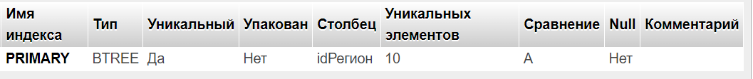
Рисунок 3.2.9 - индексы в таблице Регион
PRIMARY – первичный ключ столбец idРегион
- Индексы в таблице Скидки изображены на рисунке 3.2.10
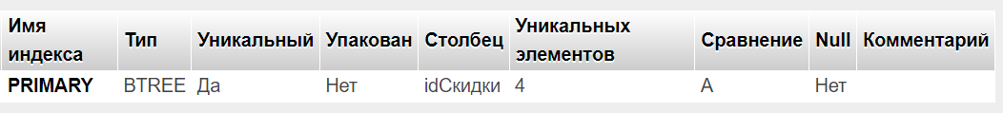
Рисунок 3.2.10 - индексы в таблице Скидки
PRIMARY – первичный ключ столбец idСкидки
- Индексы в таблице Транспорт изображены на рисунке 3.2.11
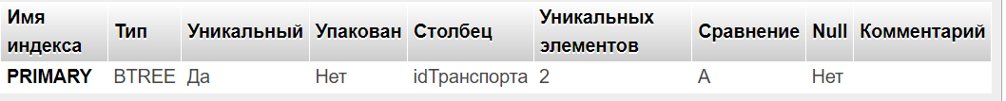
Рисунок 3.2.11 - индексы в таблице Транспорт
PRIMARY – первичный ключ столбец idТранспорта
- Индексы в таблице Экскурсия изображены на рисунке 3.2.12
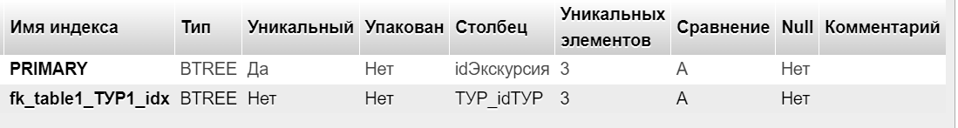
Рисунок 3.2.12 - индексы в таблице Экскурсия
PRIMARY – первичный ключ столбец idЭкскурсия
fk_table1_ТУР1_idx - внешний ключ, передаваемый из таблицы Тур.

4 Разработка структуры приложения
Разработанная структура приложения приведена на рисунке 4.
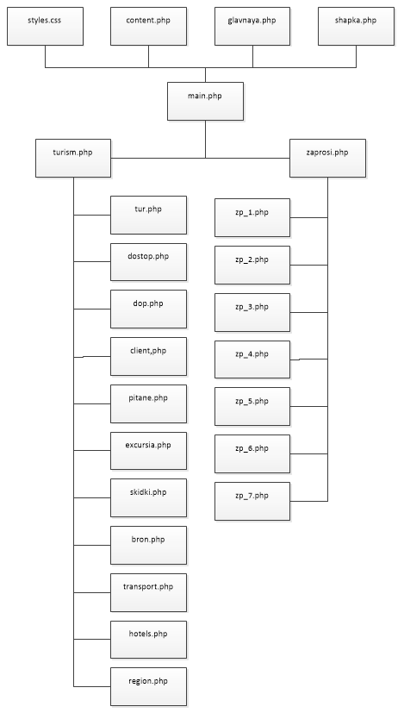
Рисунок 4 – структура приложения
Разработанная структура приложения содержит следующие файлы:
turism.php – файл с кнопками выбора простых запросов на вывод таблиц базы данных.
tur.php, dostop.php, dop.php, client.php, bron.php, excursia.php, hotels.php, pitanie.php, region.php, skidki.php, transport.php – файлы которые открывают соответствующие таблицы из базы данных
glavnaya.php – файл с двумя кнопками выбора. Открыть файл turism.php или zaprosi.php.
shapka.html – файл для создания самой структуры веб-страницы с фреймами.
connect.php – файл, служащий для подключения интерфейса к phpMyAdmin.
main.php – главный файл, с которого запускается приложение. В нем находится информация и фреймах.
styles.css – файл, в котором содержатся стили для интерфейса.
zaprosi.php – файл с кнопками выбора запросов.
zp_1.php – запрос достопримечательностей их описании и адреса в регионе.
zp_2.php – запрос на поиск достопримечательностей по определенному региону.
zp_3.php – запрос на подсчёт средней стоимости бронирования тура.
zp_4.php – запрос на подсчёт максимальной стоимости тура.
zp_5.php – запрос на подсчёт средней стоимости отеля.
zp_6.php – запрос всех 4х звездочных отелей.
zp_7.php – запрос скидок выше 10%.

5 Разработка приложения

5.1 Разработка запросов
- Средняя стоимость бронирования тура.
Код запроса:
SELECT `бронирование`.`id Бронирование`, `бронирование`.`ТУР_idТУР`, `бронирование`.`Стоимость` FROM `бронирование`WHERE `бронирование`.`стоимость` > (SELECT AVG(`бронирование`.`стоимость`)FROM `бронирование`);
Результат работы запроса представлен на рис. 5.1.1
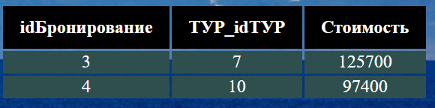
Рисунок 5.1.1 – результат работы запроса
- Поиск достопримечательностей по определенному региону.
Код запроса:
SELECT `достопримечательности`.`Название`, `достопримечательности`.`Адрес` FROM `достопримечательности` WHERE `достопримечательности`.`Адрес` LIKE '%Иссык-Куль%'
Результат работы запроса представлен на рис. 5.1.2
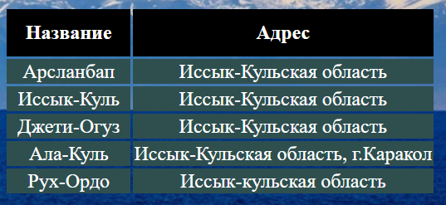
Рисунок 5.1.2 – результат работы запроса

- Достопримечательности их описания и адреса в регионе.
Код запроса:
ELECT `достопримечательности`.`Название`, `достопримечательности`.`Адрес`, `дополнительно`.`Описание` FROM `достопримечательности` LEFT JOIN `дополнительно` ON `дополнительно`.`Достопримечательности_idДостопримечательности` = `достопримечательности`.`idДостопримечательности`
Результат работы запроса представлен на рис. 5.1.3
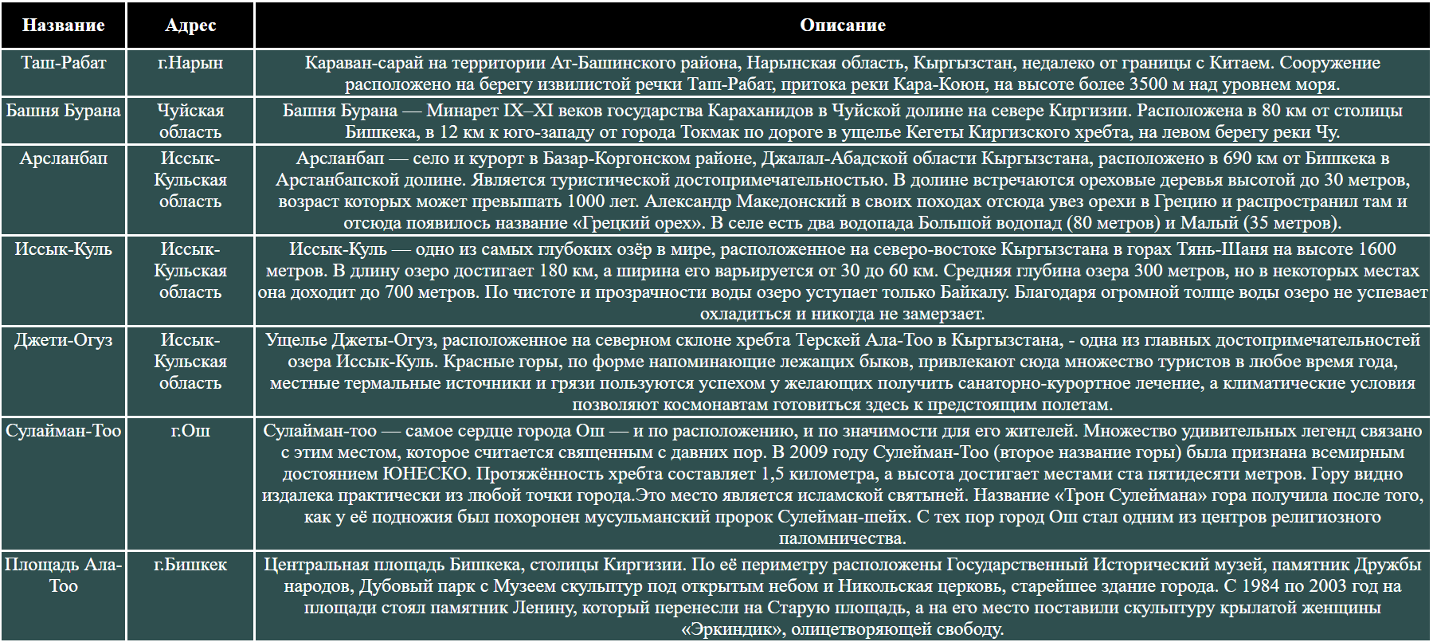
Рисунок 5.1.3 – результат работы запроса

- Запрос -4*- отелей.
Код запроса:
SELECT `отель`.`Название`, `отель`.`Адрес`, `отель`.`Проживание`
FROM `отель` WHERE `отель`.`Название` LIKE '%4*%'
Результат работы запроса представлен на рис. 5.1.4
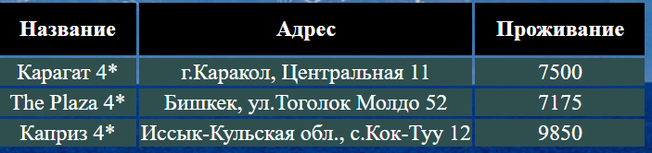
Рисунок 5.1.4 – результат работы запроса

- Скидка свыше 10%.
Код запроса:
SELECT `скидки`.`idСкидки`, `скидки`.`Примечание`, `скидки`.`Скидка`
FROM `скидки` WHERE `скидки`.`Скидка` > '10%'

Результат работы запроса представлен на рис. 5.1.5
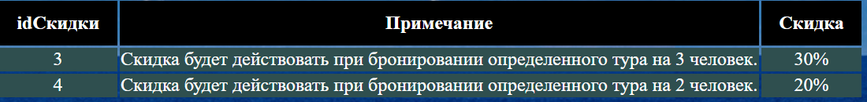
Рисунок 5.1.5 – результат работы запроса

- Средняя стоимость отеля
Код запроса:
SELECT `отель`.`Название`, `отель`.`Адрес`, `отель`.`Проживание`
FROM `отель` WHERE `отель`.`Проживание` > (SELECT AVG(`отель`.`Проживание`)FROM `отель`
Результат работы запроса представлен на рис. 5.1.6
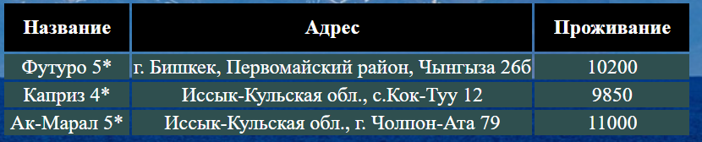
Рисунок 5.1.6 – результат работы запроса

- Максимальная стоимость тура.
Код запроса:
SELECT `бронирование`.`Количество клиентов`, `бронирование`.`Стоимость`, `тур`.`idТУР` FROM `бронирование` LEFT JOIN `тур` ON `бронирование`.`ТУР_idТУР` = `тур`.`idТУР`
WHERE `бронирование`.`Количество клиентов` = (SELECT MAX(`бронирование`.`Количество клиентов`)FROM`бронирование`);
Результат работы запроса представлен на рис. 5.1.7
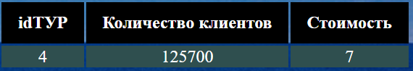
Рисунок 5.1.7– результат работы запроса

5.2 Разработка программных модулей
- Файл main.php
С помощью frameset создаём 2 фрейма.
С помощью frame src выводим файлы-параметры shapka.html и glavnaya.php для фреймов. Задаём параметры полосы прокрутки.

- Файл shapka.html
В этом файле создали классы <title>, <mail>, <address>, <topheader>, <telephone>. Задали им параметры в блоке <style> задаём стили для текста, кнопок.
- Файл glavnaya.php
С помощью «<a href» создали 2 кнопки для базы данных и запросов.
С помощью submit создаём кнопки, также с помощью классов «namephoto1 и namephoto2» задали название для кнопок.

- Файл turism.php.
В блоке <row> мы задаём параметры для изменения внешнего вида таблиц и текста.В блоке <body>
<div class= "bd" align= center>. Создали класс, задали параметры центра на странице, также создали нужное количество кнопок для базы данных с помощью <input type = "button">

- Файл zaprosi.php.
В блоке <body> <div class= "zaprosy" align= center>. Создали класс, задали параметры центра на странице, также создали нужное количество кнопок для запросов с помощью <input type = "button">

- Файл connect.php.
Подключили базу данных:
$connect = mysqli_connect('localhost', 'root', '', 'turismofkyrgyzstan');

- Файл Styles.css

В этом блоке мы задали всем классам параметры, установили фон на старницы с помощью «background-image: url».

- Файл zp_1.php

<table class = "table" align= center>
Создали класс table для всех запросов. С помощью <tr> и <th> построили таблицу для данных. В <?php загрузили запрос на языке sql.

5.3 Интерфейс работы с приложением
- Главная страница сайта изображена на рис. 5.3.1
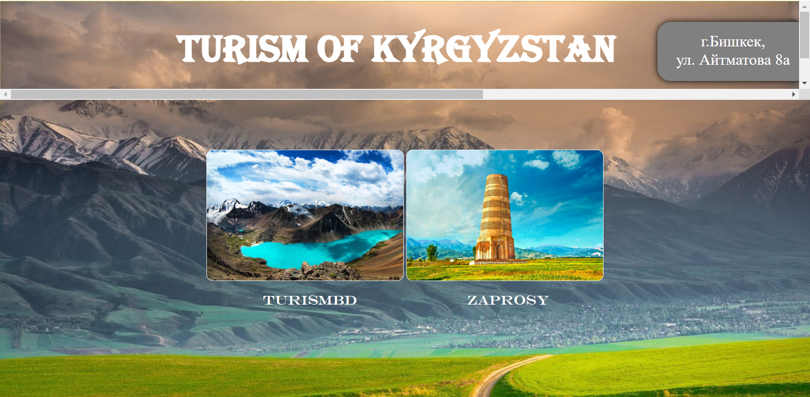
Рисунок 5.3.1 – главная страница
- Результат нажатия на кнопку – TURISMBD – представлен на рис. 5.3.2
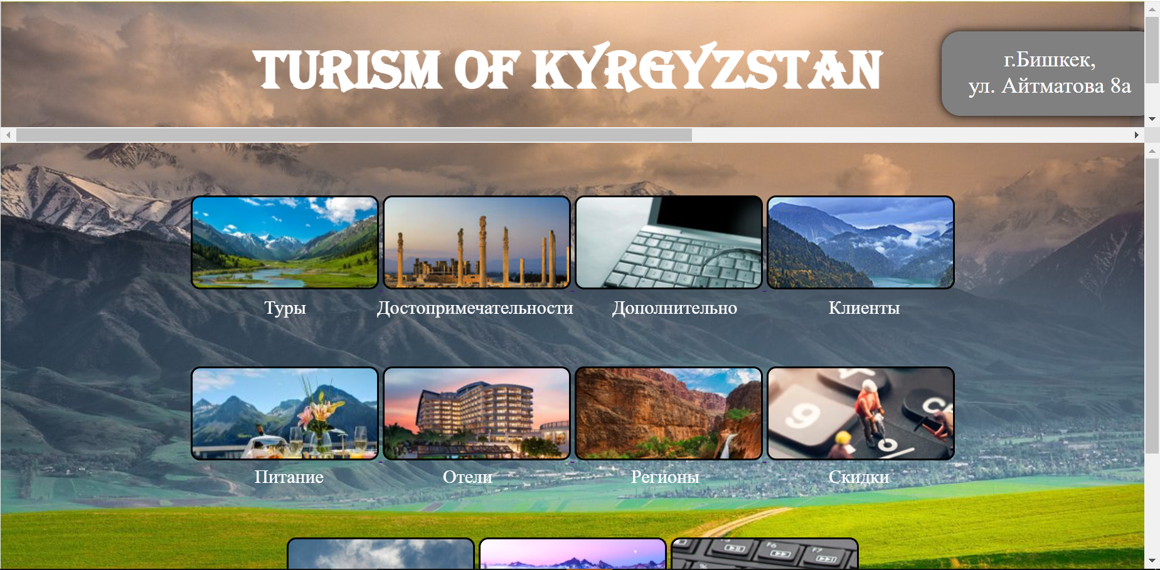
Рисунок 5.3.2 – результат работы запроса

- Результат нажатия на кнопку –ZAPROSY – представлен на рис. 5.3.3
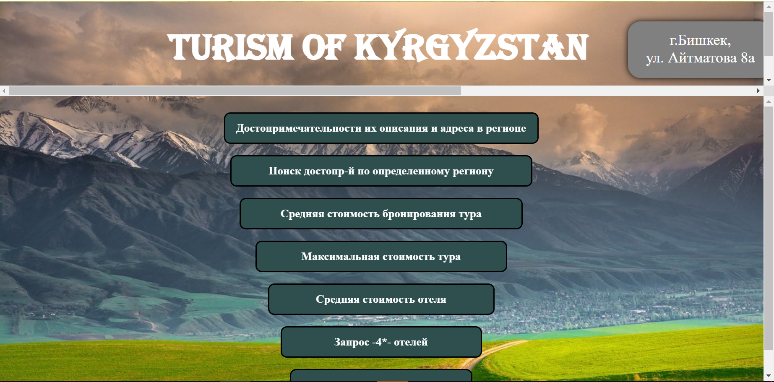
Рисунок 5.3.3 – результат работы запроса
- Результат нажатия на кнопку базы данных Тур – представлен на рис. 5.3.4
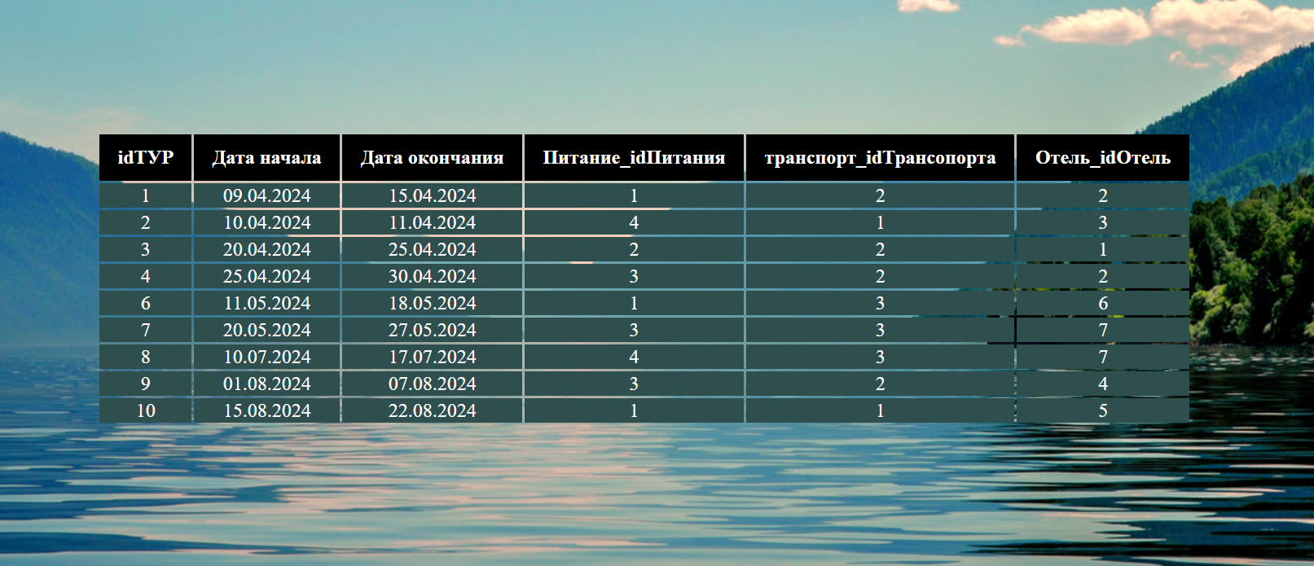
Рисунок 5.3.4 – результат работы запроса

- База данных Достопримечательности – представлен на рис. 5.3.5
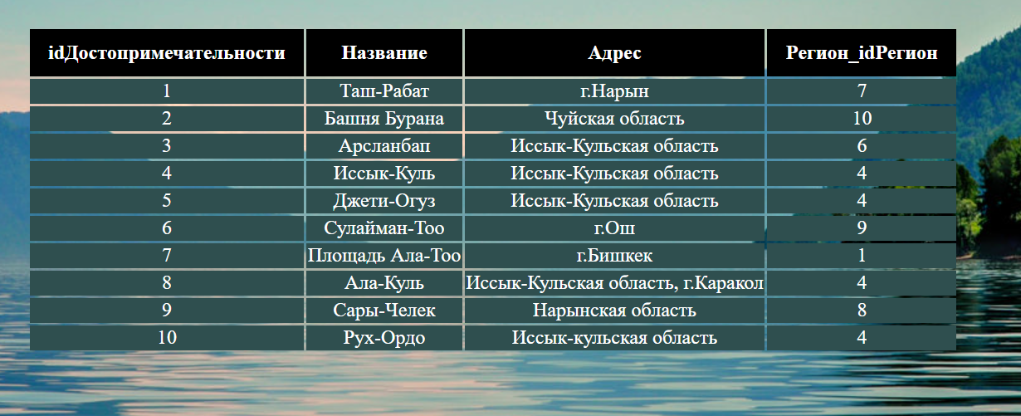
Рисунок 5.3.5 – результат работы запроса
- Результат на нажатие кнопки базы данных Дополнительно – представлен на рис. 5.3.6
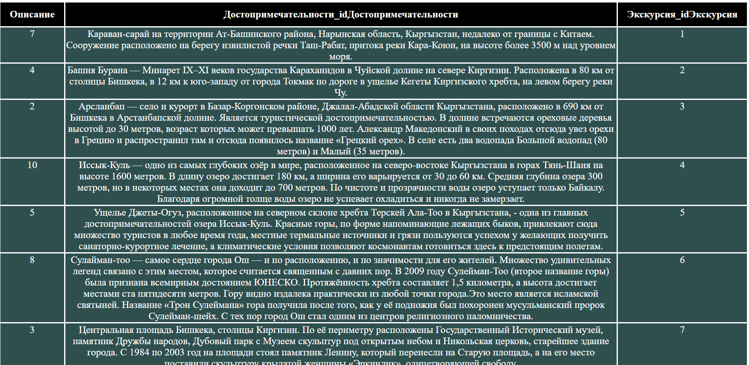
Рисунок 5.3.6 – результат работы запроса
- Базы данных Клиентов – представлен на рис. 5.3.7
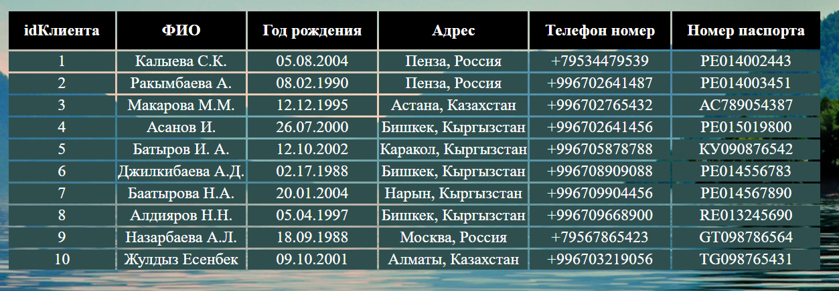
Рисунок 5.3.7 – результат работы запроса
- Результат нажатия на кнопку – базы данных Отеля представлен на рис. 5.3.8
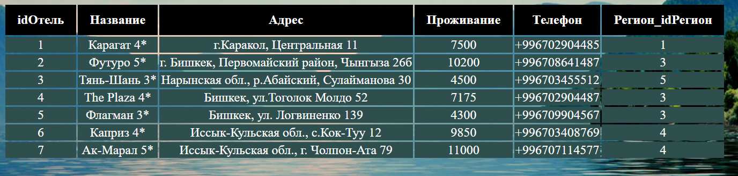
Рисунок 5.3.8 – результат работы запроса

- Результат на нажатие кнопки Бронирование – представлен на рис. 5.3.9
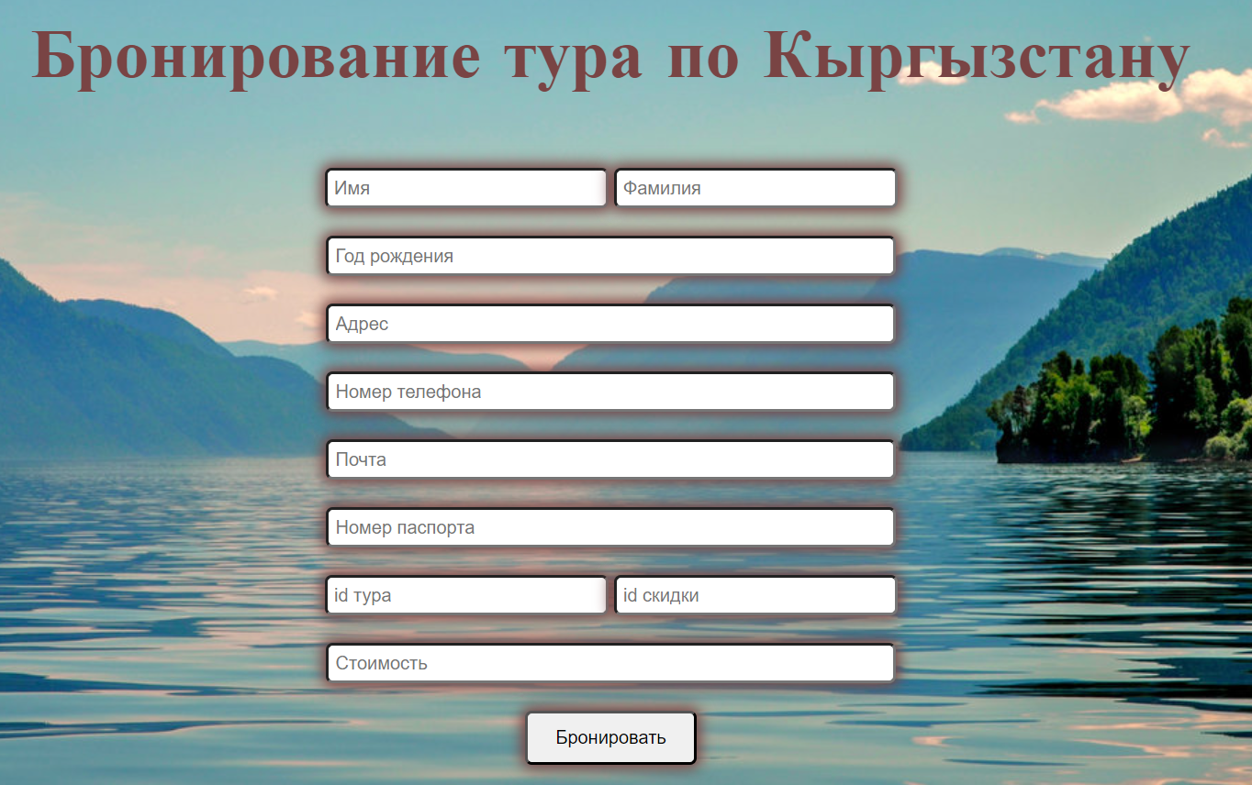Рисунок 5.3.9 – результат работы запроса

Заключение
В данной курсовой работе была спроектирована база данных достопримечательностей и экскурсии по Кыргызстану и разработано web приложение обслуживания БД.
Инфологическое проектирование было выполнено при помощи CASE- средства MySQLWorkbench. На этапе логического проектирования была выполнена проверка на соответствие нормальным формам. База данных была создана с использованием СУБД MySQL на локальном сервере (пакет XAMPP: Apache/MySQL/PHP и phpMyAdmin).
Были разработаны операторы языка SQL. Были разработаны запросы: на полный вывод всех таблиц базы данных, всех достопримечательностей по регионам, их описания, на поиск средней стоимости бронирования тура, на поиск максимальной стоимости бронирования тура, на поиск средней стоимости отеля, запрос 4х звездочных отелей, подсчёт скидок свыше 10%. Созданные запросы были проверены на правильность работы. При вводе и изменении данных выполняется проверка на целостность данных.

Список используемой литературы
- Дубинин И.В. PHP. Создание динамических веб-сайтов. - М.: Эксмо, 2016.
- Доулмэн З., Себастьян Б. PHP. Объекты, шаблоны и методики программирования. - СПб.: Питер, 2010.
- Николас Закас. К совершенствованию современных веб-сайтов. - М.: ДМК Пресс, 2015. 5. Welling L., Thomson L. PHP и MySQL для начинающих. - СПб.: Питер, 2011.
- https://www.php.net/manual/ru/index.php - руководство по php
- https://htmlbook.ru/html - справочник по HTML
- https://metanit.com/sql/mysql/ - руководство по MySQL
- https://www.netangels.pro/article/queries-in-mysql/ - работа с запросами
- https://developer.mozilla.org/ru/docs/Learn/Getting_started_with_the_web/CSS_basics - основы CSS

Приложение А
Генерация SQL кода

-- MySQL Script generated by MySQL Workbench
-- Tue Jan 23 01:16:17 2024
-- Model: New Model Version: 1.0
-- MySQL Workbench Forward Engineering

SET @OLD_UNIQUE_CHECKS=@@UNIQUE_CHECKS, UNIQUE_CHECKS=0;
SET @OLD_FOREIGN_KEY_CHECKS=@@FOREIGN_KEY_CHECKS, FOREIGN_KEY_CHECKS=0;
SET @OLD_SQL_MODE=@@SQL_MODE, SQL_MODE='ONLY_FULL_GROUP_BY,STRICT_TRANS_TABLES,NO_ZERO_IN_DATE,NO_ZERO_DATE,ERROR_FOR_DIVISION_BY_ZERO,NO_ENGINE_SUBSTITUTION';

-- -----------------------------------------------------
-- Schema turismofKyrgyzstan
-- -----------------------------------------------------

-- -----------------------------------------------------
-- Schema turismofKyrgyzstan
-- -----------------------------------------------------
CREATE SCHEMA IF NOT EXISTS `turismofKyrgyzstan` DEFAULT CHARACTER SET utf8 ;
USE `turismofKyrgyzstan` ;

-- -----------------------------------------------------
-- Table `turismofKyrgyzstan`.`Питание`
-- -----------------------------------------------------
CREATE TABLE IF NOT EXISTS `turismofKyrgyzstan`.`Питание` (
`idПитания` INT NOT NULL,
`Тип питания` VARCHAR(45) NULL,
`Стоимость` VARCHAR(45) NULL,
PRIMARY KEY (`idПитания`))
ENGINE = InnoDB;

-- -----------------------------------------------------
-- Table `turismofKyrgyzstan`.`Транспорт`
-- -----------------------------------------------------
CREATE TABLE IF NOT EXISTS `turismofKyrgyzstan`.`Транспорт` (
`idТранспорта` INT NOT NULL,
`Тип транспорта` VARCHAR(45) NULL,
`Стоимость` VARCHAR(45) NULL,
PRIMARY KEY (`idТранспорта`))
ENGINE = InnoDB;

-- -----------------------------------------------------
-- Table `turismofKyrgyzstan`.`Регион`
-- -----------------------------------------------------
CREATE TABLE IF NOT EXISTS `turismofKyrgyzstan`.`Регион` (
`idРегион` INT NOT NULL,
`Название` VARCHAR(45) NULL,
`Адрес` VARCHAR(45) NULL,
PRIMARY KEY (`idРегион`))
ENGINE = InnoDB;

-- -----------------------------------------------------
-- Table `turismofKyrgyzstan`.`Отель`
-- -----------------------------------------------------
CREATE TABLE IF NOT EXISTS `turismofKyrgyzstan`.`Отель` (
`idОтель` INT NOT NULL,
`Название` VARCHAR(45) NULL,
`Адрес` VARCHAR(45) NULL,
`Проживание` VARCHAR(45) NULL,
`Телефон` VARCHAR(45) NULL,
`Регион_idРегион` INT NOT NULL,
PRIMARY KEY (`idОтель`),
CONSTRAINT `fk_Отель_Регион1`
FOREIGN KEY (`Регион_idРегион`)
REFERENCES `turismofKyrgyzstan`.`Регион` (`idРегион`)
ON DELETE NO ACTION
ON UPDATE NO ACTION)
ENGINE = InnoDB;

CREATE INDEX `fk_Отель_Регион1_idx` ON `turismofKyrgyzstan`.`Отель` (`Регион_idРегион` ASC) VISIBLE;

-- -----------------------------------------------------
-- Table `turismofKyrgyzstan`.`ТУР`
-- -----------------------------------------------------
CREATE TABLE IF NOT EXISTS `turismofKyrgyzstan`.`ТУР` (
`idТУР` INT NOT NULL,
`Дата начала` VARCHAR(45) NULL,
`Дата окончания` VARCHAR(45) NULL,
`Питание_idПитания` INT NOT NULL,
`Транспорт_idТранспорта` INT NOT NULL,
`Отель_idОтель` INT NOT NULL,
PRIMARY KEY (`idТУР`),
CONSTRAINT `fk_ТУР_Питание1`
FOREIGN KEY (`Питание_idПитания`)
REFERENCES `turismofKyrgyzstan`.`Питание` (`idПитания`)
ON DELETE NO ACTION
ON UPDATE NO ACTION,
CONSTRAINT `fk_ТУР_Транспорт1`
FOREIGN KEY (`Транспорт_idТранспорта`)
REFERENCES `turismofKyrgyzstan`.`Транспорт` (`idТранспорта`)
ON DELETE NO ACTION
ON UPDATE NO ACTION,
CONSTRAINT `fk_ТУР_Отель1`
FOREIGN KEY (`Отель_idОтель`)
REFERENCES `turismofKyrgyzstan`.`Отель` (`idОтель`)
ON DELETE NO ACTION
ON UPDATE NO ACTION)
ENGINE = InnoDB;

CREATE INDEX `fk_ТУР_Питание1_idx` ON `turismofKyrgyzstan`.`ТУР` (`Питание_idПитания` ASC) VISIBLE;

CREATE INDEX `fk_ТУР_Транспорт1_idx` ON `turismofKyrgyzstan`.`ТУР` (`Транспорт_idТранспорта` ASC) VISIBLE;

CREATE INDEX `fk_ТУР_Отель1_idx` ON `turismofKyrgyzstan`.`ТУР` (`Отель_idОтель` ASC) VISIBLE;

-- -----------------------------------------------------
-- Table `turismofKyrgyzstan`.`Клиент`
-- -----------------------------------------------------
CREATE TABLE IF NOT EXISTS `turismofKyrgyzstan`.`Клиент` (
`idКлиента` INT NOT NULL,
`ФИО` VARCHAR(45) NULL,
`Год рождения` VARCHAR(45) NULL,
`Адрес` VARCHAR(45) NULL,
`Телефон номер` VARCHAR(45) NULL,
`Номер паспорта` VARCHAR(45) NULL,
PRIMARY KEY (`idКлиента`))
ENGINE = InnoDB;

-- -----------------------------------------------------
-- Table `turismofKyrgyzstan`.`Скидки`
-- -----------------------------------------------------
CREATE TABLE IF NOT EXISTS `turismofKyrgyzstan`.`Скидки` (
`idСкидки` INT NOT NULL,
`Стоимость` VARCHAR(45) NULL,
PRIMARY KEY (`idСкидки`))
ENGINE = InnoDB;

-- -----------------------------------------------------
-- Table `turismofKyrgyzstan`.`Бронирование`
-- -----------------------------------------------------
CREATE TABLE IF NOT EXISTS `turismofKyrgyzstan`.`Бронирование` (
`id Бронирование` INT NOT NULL,
`Клиент_idКлиента` INT NOT NULL,
`ТУР_idТУР` INT NOT NULL,
`Скидки_idСкидки` INT NOT NULL,
`Количество клиентов` VARCHAR(45) NULL,
PRIMARY KEY (`id Бронирование`),
CONSTRAINT `fk_Бронирование_Клиент1`
FOREIGN KEY (`Клиент_idКлиента`)
REFERENCES `turismofKyrgyzstan`.`Клиент` (`idКлиента`)
ON DELETE NO ACTION
ON UPDATE NO ACTION,
CONSTRAINT `fk_Бронирование_ТУР1`
FOREIGN KEY (`ТУР_idТУР`)
REFERENCES `turismofKyrgyzstan`.`ТУР` (`idТУР`)
ON DELETE NO ACTION
ON UPDATE NO ACTION,
CONSTRAINT `fk_Бронирование_Скидки1`
FOREIGN KEY (`Скидки_idСкидки`)
REFERENCES `turismofKyrgyzstan`.`Скидки` (`idСкидки`)
ON DELETE NO ACTION
ON UPDATE NO ACTION)
ENGINE = InnoDB;

CREATE INDEX `fk_Бронирование_Клиент1_idx` ON `turismofKyrgyzstan`.`Бронирование` (`Клиент_idКлиента` ASC) VISIBLE;

CREATE INDEX `fk_Бронирование_ТУР1_idx` ON `turismofKyrgyzstan`.`Бронирование` (`ТУР_idТУР` ASC) VISIBLE;

CREATE INDEX `fk_Бронирование_Скидки1_idx` ON `turismofKyrgyzstan`.`Бронирование` (`Скидки_idСкидки` ASC) VISIBLE;

-- -----------------------------------------------------
-- Table `turismofKyrgyzstan`.`Достопримечательности`
-- -----------------------------------------------------
CREATE TABLE IF NOT EXISTS `turismofKyrgyzstan`.`Достопримечательности` (
`idДостопримечательности` INT NOT NULL,
`Название` VARCHAR(45) NULL,
`Адрес` VARCHAR(45) NULL,
`Регион_idРегион` INT NOT NULL,
PRIMARY KEY (`idДостопримечательности`),
CONSTRAINT `fk_Достопримечательности_Регион1`
FOREIGN KEY (`Регион_idРегион`)
REFERENCES `turismofKyrgyzstan`.`Регион` (`idРегион`)
ON DELETE NO ACTION
ON UPDATE NO ACTION)
ENGINE = InnoDB;

CREATE INDEX `fk_Достопримечательности_Регион1_idx` ON `turismofKyrgyzstan`.`Достопримечательности` (`Регион_idРегион` ASC) VISIBLE;

-- -----------------------------------------------------
-- Table `turismofKyrgyzstan`.`Экскурсия`
-- -----------------------------------------------------
CREATE TABLE IF NOT EXISTS `turismofKyrgyzstan`.`Экскурсия` (
`idЭкскурсия` INT NOT NULL,
`ТУР_idТУР` INT NOT NULL,
`Примечание` VARCHAR(45) NULL,
PRIMARY KEY (`idЭкскурсия`),
CONSTRAINT `fk_table1_ТУР1`
FOREIGN KEY (`ТУР_idТУР`)
REFERENCES `turismofKyrgyzstan`.`ТУР` (`idТУР`)
ON DELETE NO ACTION
ON UPDATE NO ACTION)
ENGINE = InnoDB;

CREATE INDEX `fk_table1_ТУР1_idx` ON `turismofKyrgyzstan`.`Экскурсия` (`ТУР_idТУР` ASC) VISIBLE;

-- -----------------------------------------------------
-- Table `turismofKyrgyzstan`.`Дополнительно`
-- -----------------------------------------------------
CREATE TABLE IF NOT EXISTS `turismofKyrgyzstan`.`Дополнительно` (
`количество времени` INT NULL,
`Описание` VARCHAR(45) NULL,
`Достопримечательности_idДостопримечательности` INT NOT NULL,
`Экскурсия_idЭкскурсия` INT NOT NULL,
PRIMARY KEY (`Достопримечательности_idДостопримечательности`, `Экскурсия_idЭкскурсия`),
CONSTRAINT `fk_Дополнительно_Достопримечател1`
FOREIGN KEY (`Достопримечательности_idДостопримечательности`)
REFERENCES `turismofKyrgyzstan`.`Достопримечательности` (`idДостопримечательности`)
ON DELETE NO ACTION
ON UPDATE NO ACTION,
CONSTRAINT `fk_Дополнительно_Экскурсия1`
FOREIGN KEY (`Экскурсия_idЭкскурсия`)
REFERENCES `turismofKyrgyzstan`.`Экскурсия` (`idЭкскурсия`)
ON DELETE NO ACTION
ON UPDATE NO ACTION)
ENGINE = InnoDB;

CREATE INDEX `fk_Дополнительно_Экскурсия1_idx` ON `turismofKyrgyzstan`.`Дополнительно` (`Экскурсия_idЭкскурсия` ASC) VISIBLE;

SET SQL_MODE=@OLD_SQL_MODE;
SET FOREIGN_KEY_CHECKS=@OLD_FOREIGN_KEY_CHECKS;
SET UNIQUE_CHECKS=@OLD_UNIQUE_CHECKS;

Приложение Б
Программные модули
- main.php
<?php
require_once 'connect.php';
?>

<!DOCTYPE html>
<html lang="ru">
<head>
<link rel="stylesheet" href="styles.css">
<meta charset="UTF-8">
<title>Туризм в Кыргызстане</title>
<style>
html {
background-image: url("http://vsegda-pomnim.com/uploads/posts/2022-04/1650933402_88-vsegda-pomnim-com-p-gori-kirgizii-foto-90.jpg");
background-size:cover;
background-position:contain;
background-repeat:contain;
}
</style>

</head>

<frameset rows="25%,75%" frameborder="0" framespacing="0">
<frame src="shapka.html" name = "shapka" scrolling="yes">
<frame src="glavnaya.php" name = "glavnaya" scrolling="yes">
</frameset>

- glavnaya.php
<?php
require_once 'connect.php';
?>

<!DOCTYPE html>
<html lang="ru">
<head>
<link rel="stylesheet" href="styles.css">
<meta charset="UTF-8">
<title>Туризм в Кыргызстане</title>
</head>
<body><center>
<div class="nastroi"><br>
</a>
<a href="turism.php" target = "glavnaya">
<input type = "submit" value=""></a>
<div class="namephoto1">
TurismBD <br></div>
<a href="zaprosi.php" target = "glavnaya">
<input type = "submit" value="" style="background-image: url('https://i.pinimg.com/originals/c4/64/15/c46415c66f5ce65092d0526464a49152.jpg');"></a>
<div class="namephoto2">
Zaprosy <br>
</div>
</center></div>
</body>

- shapka.html
<!DOCTYPE>
<html>
<head>
<title>Туризм в Кыргызстане</title>
<style>

.topheader{
position: absolute;
width: 2000px;
height: 190px;
left: 0px;
top: 0px;

background-image: url("http://vsegda-pomnim.com/uploads/posts/2022-04/1650933402_88-vsegda-pomnim-com-p-gori-kirgizii-foto-90.jpg");
border: 1px solid rgba(255, 255, 255, 0.34);
}

.symboltelephone{
position: absolute;
width: 64px;
height: 64px;
left: 380px;
top: 40px;

}

.telephone{
position: absolute;
text-align: center;
width: 250px;
height: 40px;
left: 1680px;
top: 74px;

font-family: Roboto Mono;
font-style: normal;
font-weight: normal;
font-size: 24px;
line-height: 32px;

color: #FFFFFF;
background-color: gray;
box-shadow: 0 0 10px black;
padding-left: 10px;
border-radius: 20px;
}

.mail{
position: absolute;
text-align: center;
width: 211px;
height: 40px;
left: 1350px;
top: 74px;

font-family: Roboto Mono;
font-style: normal;
font-weight: normal;
font-size: 24px;
line-height: 32px;

color: #FFFFFF;
background-color: gray;
box-shadow: 0 0 10px black;
padding-left: 10px;
border-radius: 20px;
}

.title{
position: absolute;
width:800px;
height: 15px;
left: 270px;
top: 30px;

font-family: Algerian;
font-style: normal;
font-weight: 900;
font-size: 58px;
line-height: 86px;

color: #FFFFFF;
}

.symboladdress{
position: absolute;
width: 64px;
height: 64px;
left: 900 px;
top: 38px;

background: url(symboladdress.png);
}

.address{
position: absolute;
text-align: center;
width: 200px;
height: 60px;
left: 1000px;
top: 32px;

font-family: Roboto;
font-style: normal;
font-weight: normal;
font-size: 24px;
line-height: 28px;

color: #FFFFFF;
background-color: gray;
box-shadow: 0 0 10px black;
padding: 15px;
border-radius: 20px;
}
</style>
</head>
<body>

<div class="topheader">
</div>

<div class="title">
Turism of Kyrgyzstan <br>
</div>

<div class="mail">
turism@mail.ru <br>
</div>

<div class="address">
г.Бишкек,<br>
ул. Айтматова 8а <br>
</div>

<div class="telephone">
+996 709 90-44-85 <br>
</div>

</body>
</html>

- turism.php
<?php
require_once 'connect.php';
?>

<!DOCTYPE html>
<html lang="ru">
<head>
<link rel="stylesheet" href="styles.css">
<meta charset="UTF-8">
<title>Туризм в Кыргызстане</title>
</head>

<body>
<div class= "bd" align= center>
<div class="row"><br>
<a href="tur.php" target = "content">
<input type = "button" value="" style="background-image: url('https://barometr.kg/storage/app/uploads/public/b07/075/716/thumb__0_150_0_0_auto.jpg');"></a>
<div class="namephoto3">
Туры<br></div>
<a href="dostop.php" target = "content">
<input type = "button" value="" style="background-image: url('https://media.tehrantimes.com/d/t/2022/05/30/2/4167980.jpg');"></a>
<div class="namephoto4">
Достопримечательности <br></div>
<a href="dop.php" target = "content">
<input type = "button" value="" style="background-image: url('https://media.mehrnews.com/d/2019/09/30/2/3252841.jpg');"></a>
<div class="namephoto5">
Дополнительно <br></div>
<a href="client.php" target = "content">
<input type = "button" value="" style="background-image: url('https://upload.wikimedia.org/wikipedia/commons/thumb/a/a7/რიწის_ტბა.jpg/250px-რიწის_ტბა.jpg');"></a></br>
<div class="namephoto6">
Клиенты <br></div>
</div>
<div class="row"><br>
<a href="pitanie.php" target = "content">
<input type = "button" value="" style="background-image: url('https://i.pinimg.com/736x/30/f3/4a/30f34af617acada6ef558a62a162399b.jpg');"></a>
<div class="namephoto7">
Питание <br></div>
<a href="hotels.php" target = "content">
<input type = "button" value="" style="background-image: url('https://4.imimg.com/data4/TK/EP/ANDROID-27876329/product-250x250.jpeg');"></a>
<div class="namephoto8">
Отели <br></div>
<a href="region.php" target = "content">
<input type = "button" value="" style="background-image: url('https://image.shutterstock.com/image-photo/havasu-falls-waterfalls-grand-canyon-250nw-167691602.jpg');"></a>
<div class="namephoto9">
Регионы <br></div>
<a href="skidki.php" target = "content">
<input type = "button" value="" style="background-image: url('https://image.shutterstock.com/image-photo/doing-best-regarding-interest-rates-250nw-744851584.jpg');"></br>
<div class="namephoto10">
Скидки <br></div>
</div>
<div class="row"><br>
<a href="transport.php" target = "content">
<input type = "button" value="" style="background-image: url('https://s.ura.news/images/news/upload/news/299/270/1052299270/141565_Otkritaya_litsenziya_na_04_08_2015_Samoleti__samolet_250x0_1280.853.0.0.jpg');"></a>
<div class="namephoto11">
Транспорт <br></div>
<a href="excursia.php" target = "content">
<input type = "button" value="" style="background-image: url('https://66.media.tumblr.com/470a52d26241720a6d583a1284d67070/tumblr_ms78x9qSiP1scoxapo1_250.jpg');"></a>
<div class="namephoto12">
Экскурсия <br></div>
<a href="bron.php" target = "content">
<input type = "button" value="" style="background-image: url('https://cordis.europa.eu/docs/results/images/2011-07/45413.jpg');"></a>
<div class="namephoto13">
Бронирование <br></div>
</div>
<div>
</body>
</html>

- tur.php
<?php
require_once 'connect.php';
?>

<!DOCTYPE html>
<html lang="ru">
<head>
<link rel="stylesheet" href="styles.css">
<meta charset="UTF-8">
<title>тур</title>
</head>

<body>
<div class="fon">
<table class = "table" align=center>
<thead>
<tr>
<th>idТУР</th>
<th>Дата начала</th>
<th>Дата окончания</th>
<th>Питание_idПитания</th>
<th>транспорт_idТрансопорта</th>
<th>Отель_idОтель</th>
</tr>
</thead>
<?php
$тур = mysqli_query($connect, "SELECT * FROM тур WHERE 1");
echo($connect->error);
$тур = mysqli_fetch_all($тур);

foreach ($тур as $туры) {
?>
<tbody>
<tr>
<td> <?= $туры[0]?> </td>
<td> <?= $туры[1]?> </td>
<td> <?= $туры[2]?> </td>
<td> <?= $туры[3]?> </td>
<td> <?= $туры[4]?> </td>
<td> <?= $туры[5]?> </td>

</tr>
</tbody>

<?php
}
?>

</table>

</body>
</html>

- dostop.php
<?php
require_once 'connect.php';
?>

<!DOCTYPE html>
<html lang="ru">
<head>
<link rel="stylesheet" href="styles.css">
<meta charset="UTF-8">
<title>достопримечательности</title>
</head>

<body>
<div class="fon">
<table class = "table" align= center>
<thead>
<tr>
<th>idДостопримечательности</th>
<th>Название</th>
<th>Адрес</th>
<th>Регион_idРегион</th>
</tr>
</thead>
<?php
$Достопримечательности = mysqli_query($connect, "SELECT * FROM `достопримечательности` WHERE 1");
echo($connect -> error);
$Достопримечательности = mysqli_fetch_all($Достопримечательности);

foreach ($Достопримечательности as $достопримечательности ) {
?>
<tbody>
<tr>
<td> <?= $достопримечательности[0]?> </td>
<td> <?= $достопримечательности[1]?> </td>
<td> <?= $достопримечательности[2]?> </td>
<td> <?= $достопримечательности[3]?> </td>
</tr>
</tbody>

<?php
}
?>

</table>

</body>
</html>

- dop.php
<?php
require_once 'connect.php';
?>

<!DOCTYPE html>
<html lang="ru">
<head>
<link rel="stylesheet" href="styles.css">
<meta charset="UTF-8">
<title>дополнительно</title>
</head>

<body>
<table class = "table" align= center>
<thead>
<tr>
<th>Описание</th>
<th>Достопримечательности_idДостопримечательности</th>
<th>Экскурсия_idЭкскурсия</th>
</tr>
</thead>
<?php
$дополнительно = mysqli_query($connect, "SELECT * FROM `дополнительно` WHERE 1");
echo($connect -> error);
$дополнительно = mysqli_fetch_all($дополнительно);

foreach ($дополнительно as $дополнит ) {
?>
<tbody>
<tr>
<td> <?= $дополнит[0]?> </td>
<td> <?= $дополнит[1]?> </td>
<td> <?= $дополнит[2]?> </td>
</tr>
</tbody>

<?php
}
?>

</table>

</body>
</html>

- client.php
<?php
require_once 'connect.php';
?>

<!DOCTYPE html>
<html lang="ru">
<head>
<link rel="stylesheet" href="styles.css">
<meta charset="UTF-8">
<title>клиент</title>
</head>

<body>
<div class="fon">
<table class="table" align="center">
<thead>
<tr>
<th>idКлиента</th>
<th>ФИО</th>
<th>Год рождения</th>
<th>Адрес</th>
<th>Телефон номер</th>
<th>Номер паспорта</th>
</tr>
</thead>
<?php
$клиент = mysqli_query($connect, "SELECT * FROM `клиент` WHERE 1");
echo($connect -> error);
$клиент = mysqli_fetch_all($клиент);

foreach ($клиент as $клиенты ) {
?>
<tbody>
<tr>
<td> <?= $клиенты[0]?> </td>
<td> <?= $клиенты[1]?> </td>
<td> <?= $клиенты[2]?> </td>
<td> <?= $клиенты[3]?> </td>
<td> <?= $клиенты[4]?> </td>
<td> <?= $клиенты[5]?> </td>
</tr>
</tbody>

<?php
}
?>

</table>

</body>
</html>

- pitanie.php
<?php
require_once 'connect.php';
?>

<!DOCTYPE html>
<html lang="ru">
<head>
<link rel="stylesheet" href="styles.css">
<meta charset="UTF-8">
<title>питание</title>
</head>

<body>
<div class="fon">
<table class = "table" align= center>
<thead>
<tr>
<th>idПитания</th>
<th>Тип питания</th>
<th>Стоимость</th>
</tr>
</thead>
<?php
$питание = mysqli_query($connect, "SELECT * FROM `питание` WHERE 1");
echo($connect -> error);
$питание = mysqli_fetch_all($питание);

foreach ($питание as $питан ) {
?>
<tbody>
<tr>
<td> <?= $питан[0]?> </td>
<td> <?= $питан[1]?> </td>
<td> <?= $питан[2]?> </td>
</tr>
</tbody>

<?php
}
?>

</table>

</body>
</html>

- hotels.php
<?php
require_once 'connect.php';
?>

<!DOCTYPE html>
<html lang="ru">
<head>
<link rel="stylesheet" href="styles.css">
<meta charset="UTF-8">
<title>отель</title>
</head>

<body>
<div class="fon">
<table class = "table" align= center>
<thead>
<tr>
<th>idОтель</th>
<th>Название</th>
<th>Адрес</th>
<th>Проживание</th>
<th>Телефон</th>
<th>Регион_idРегион</th>
</tr>
</thead>
<?php
$отель = mysqli_query($connect, "SELECT * FROM `отель` WHERE 1");
echo($connect -> error);
$отель = mysqli_fetch_all($отель);

foreach ($отель as $отели ) {
?>
<tbody>
<tr>
<td> <?= $отели[0]?> </td>
<td> <?= $отели[1]?> </td>
<td> <?= $отели[2]?> </td>
<td> <?= $отели[3]?> </td>
<td> <?= $отели[4]?> </td>
<td> <?= $отели[5]?> </td>

</tr>
</tbody>

<?php
}
?>

</table>

</body>
</html>

- region.php
<?php
require_once 'connect.php';
?>

<!DOCTYPE html>
<html lang="ru">
<head>
<link rel="stylesheet" href="styles.css">
<meta charset="UTF-8">
<title>регион</title>
</head>

<body>
<div class="fon">
<table class = "table" align= center>
<thead>
<tr>
<th>idРегион</th>
<th>Название</th>
<th>Адрес</th>
</tr>
</thead>
<?php
$регион = mysqli_query($connect, "SELECT * FROM `регион` WHERE 1");
echo($connect -> error);
$регион = mysqli_fetch_all($регион);

foreach ($регион as $регионы ) {
?>
<tbody>
<tr>
<td> <?= $регионы[0]?> </td>
<td> <?= $регионы[1]?> </td>
<td> <?= $регионы[2]?> </td>
</tr>
</tbody>

<?php
}
?>

</table>

</body>
</html>

- skidki.php
<?php
require_once 'connect.php';
?>

<!DOCTYPE html>
<html lang="ru">
<head>
<link rel="stylesheet" href="styles.css">
<meta charset="UTF-8">
<title>скидки</title>
</head>

<body>
<div class="fon">
<table class = "table" align= center>
<thead>
<tr>
<th>idСкидки</th>
<th>Примечания</th>
<th>Стоимость</th>
</tr>
</thead>
<?php
$скидки = mysqli_query($connect, "SELECT * FROM `скидки` WHERE 1");
echo($connect -> error);
$скидки = mysqli_fetch_all($скидки);

foreach ($скидки as $скидка ) {
?>
<tbody>
<tr>
<td> <?= $скидка[0]?> </td>
<td> <?= $скидка[1]?> </td>
<td> <?= $скидка[2]?> </td>

</tr>
</tbody>

<?php
}
?>

</table>

</body>
</html>

- transport.php
<?php
require_once 'connect.php';
?>

<!DOCTYPE html>
<html lang="ru">
<head>
<link rel="stylesheet" href="styles.css">
<meta charset="UTF-8">
<title>транспорт</title>
</head>

<body>
<div class="fon">
<table class = "table" align= center>
<thead>
<tr>
<th>idТранспорта</th>
<th>Тип транспорта</th>
<th>Стоимость</th>
</tr>
</thead>
<?php
$транспорт = mysqli_query($connect, "SELECT * FROM `транспорт` WHERE 1");
echo($connect -> error);
$транспорт = mysqli_fetch_all($транспорт);

foreach ($транспорт as $транспорты ) {
?>
<tbody>
<tr>
<td> <?= $транспорты[0]?> </td>
<td> <?= $транспорты[1]?> </td>
<td> <?= $транспорты[2]?> </td>

</tr>
</tbody>

<?php
}
?>

</table>

</body>
</html>

- excursia.php
<?php
require_once 'connect.php';
?>

<!DOCTYPE html>
<html lang="ru">
<head>
<link rel="stylesheet" href="styles.css">
<meta charset="UTF-8">
<title>экскурсия</title>
</head>

<body>
<div class="fon">
<table class = "table" align= center>
<thead>
<tr>
<th>idЭкскурсия</th>
<th>ТУР_idТУР</th>
<th>Примечание</th>

</tr>
</thead>
<?php
$экскурсия = mysqli_query($connect, "SELECT * FROM `экскурсия` WHERE 1");
echo($connect -> error);
$экскурсия = mysqli_fetch_all($экскурсия);

foreach ($экскурсия as $экскурсии ) {
?>
<tbody>
<tr>
<td> <?= $экскурсии[0]?> </td>
<td> <?= $экскурсии[1]?> </td>
<td> <?= $экскурсии[2]?> </td>

</tr>
</tbody>

<?php
}
?>

</table>

</body>
</html>

- bron.php
<!DOCTYPE html>
<html lang="ru">
<head>
<meta charset="UTF-8">
<meta http-equiv="X-UA-Compatible" content="IE=edge">
<meta name="viewport" content="width=device-width, initial-scale=1.0">
<title>Бронирование</title>
</head>
<style>
.contact{
background-image: url("https://ic.pics.livejournal.com/malgrandavirino/74899096/189875/189875_original.jpg");
display: flex;
flex-direction: column;
align-items: center;
justify-content: center;
}
.contact h1{
font-family: Bodoni MT Black;
font-size: 50px;
color: rgb(121, 68, 68);
margin-top: 30px;
}
.contact input{
width: 400px;
padding: 5px;
margin-top: 20px;
border-radius: 5px;
box-shadow: 0 0 10px 3px rgb(121, 68, 68);
}
.contact .inp input{
width: 192px;
}
button{
margin-top: 20px;
margin-bottom: 40px;
padding: 10px 20px;
border-radius: 5px;
box-shadow: 0 0 10px 3px rgb(121, 68, 68);
}
#text{
width: 400px;
padding: 5px;
margin-top: 20px;
border-radius: 5px;
box-shadow: 0 0 10px 3px rgb(121, 68, 68);
height: 200px;
resize: none;
}
.contact .bron input{
width: 192px;
}
button{
margin-top: 20px;
margin-bottom: 40px;
padding: 10px 20px;
border-radius: 5px;
box-shadow: 0 0 10px 3px rgb(121, 68, 68);
}
#text{
width: 400px;
padding: 5px;
margin-top: 20px;
border-radius: 5px;
box-shadow: 0 0 10px 3px rgb(121, 68, 68);
height: 200px;
resize: none;
}
</style>
<body>
<div class="contact" id="contact">
<h1>Бронирование тура по Кыргызстану</h1>
<div class="inp">
<input type="text" placeholder="Имя">
<input type="text" placeholder="Фамилия">
</div>
<input type="text" placeholder="Год рождения">
<input type="email" placeholder="Адрес">
<input type="text" placeholder="Номер телефона">
<input type="text" placeholder="Почта">
<input type="text" placeholder="Номер паспорта">
<div class="bron">
<input type="text" placeholder="id тура">
<input type="text" placeholder="id скидки">
</div>
<input type="text" placeholder="Стоимость">
<button type="submit">Бронировать</button>
</div>
</body>
</html>

- connect.php
<?php
$connect = mysqli_connect('localhost', 'root', '', 'turismofkyrgyzstan');
if ($connect == false){
print("Ошибка: Невозможно подключиться к MySQL ".mysqli_connect_error());
}

?>

- content.php
<?php
require_once 'connect.php';
?>

<!DOCTYPE html>
<html lang="ru">
<head>
<link rel="stylesheet" href="styles.css">
<meta charset="UTF-8">
</head>

- styles.css
*{
font-family: Roboto;
}

.table {

color: white;
margin-top: 20px;
}

.table thead th {
font-weight: bold;
text-align: center;
padding: 10px 15px;
background: black;
font-size: 16px;
}

.table tbody {

text-align: center;
padding: 10px 15px;
background: #2F4F4F;
font-size: 16px;
vertical-align: top;
}

input[type=button] {
width: 200px;
height: 100px;
border-radius: 10px;
color: rgb(255, 255, 255);
font-weight: bold;
font-size: 18px;
text-align: center;
background-color: #2F4F4F;
border: 2px solid rgb(0, 0, 0);
}
font {
font-size: 20px;
font-weight: bold;
}

input[type=submit] {
width: 300px;
height: 200px;
margin-top: 50px;
border-radius: 10px;
color: rgb(0, 0, 0);
font-weight: bold;
font-size: 18px;
text-align: center;
background-color: #ff6200;
border: 1px solid white;
background-image: url('https://i.ytimg.com/vi/URlzLd8e4dw/maxresdefault.jpg');
background-size: cover;
}

.namephoto1{
position: absolute;
width: 16px;
height: 26px;
left: 400px;
top: 290px;

font-family: Engravers MT;
font-style: normal;
font-weight: normal;
font-size: 20px;
line-height: 30px;

color: #ffffff;
}

.namephoto2{
position: absolute;
width: 16px;
height: 76px;
left: 710px;
top: 290px;

font-family: Engravers MT;
font-style: normal;
font-weight: normal;
font-size:20px;
line-height: 30px;

color: #ffffff;

}
.namephoto3{
position: absolute;
width: 16px;
height: 76px;
left: 280px;
top: 160px;

font-family: Engravers MT;
font-style: normal;
font-weight: normal;
font-size:20px;
line-height: 30px;

color: #ffffff;
}

.namephoto4{
position: absolute;
width: 16px;
height: 76px;
left: 400px;
top: 160px;

font-family: Engravers MT;
font-style: normal;
font-weight: normal;
font-size:20px;
line-height: 30px;

color: #ffffff;
}
.namephoto5{
position: absolute;
width: 16px;
height: 76px;
left: 650px;
top: 160px;

font-family: Engravers MT;
font-style: normal;
font-weight: normal;
font-size:20px;
line-height: 30px;

color: #ffffff;
}
.namephoto6{
position: absolute;
width: 16px;
height: 76px;
left: 880px;
top: 160px;

font-family: Engravers MT;
font-style: normal;
font-weight: normal;
font-size:20px;
line-height: 30px;

color: #ffffff;
}
.namephoto7{
position: absolute;
width: 16px;
height: 76px;
left: 270px;
top: 340px;

font-family: Engravers MT;
font-style: normal;
font-weight: normal;
font-size:20px;
line-height: 30px;

color: #ffffff;
}
.namephoto8{
position: absolute;
width: 16px;
height: 76px;
left: 470px;
top: 340px;

font-family: Engravers MT;
font-style: normal;
font-weight: normal;
font-size:20px;
line-height: 30px;

color: #ffffff;
}
.namephoto9{
position: absolute;
width: 16px;
height: 76px;
left: 670px;
top: 340px;

font-family: Engravers MT;
font-style: normal;
font-weight: normal;
font-size:20px;
line-height: 30px;

color: #ffffff;
}
.namephoto10{
position: absolute;
width: 16px;
height: 76px;
left: 880px;
top: 340px;

font-family: Engravers MT;
font-style: normal;
font-weight: normal;
font-size:20px;
line-height: 30px;

color: #ffffff;
}
.namephoto11{
position: absolute;
width: 16px;
height: 76px;
left: 370px;
top: 530px;

font-family: Engravers MT;
font-style: normal;
font-weight: normal;
font-size:20px;
line-height: 30px;

color: #ffffff;
}
.namephoto12{
position: absolute;
width: 16px;
height: 76px;
left: 570px;
top: 530px;

font-family: Engravers MT;
font-style: normal;
font-weight: normal;
font-size:20px;
line-height: 30px;

color: #ffffff;
}
.namephoto13{
position: absolute;
width: 16px;
height: 76px;
left: 750px;
top: 530px;

font-family: Engravers MT;
font-style: normal;
font-weight: normal;
font-size:20px;
line-height: 30px;

color: #ffffff;
}
.row {
display: table;
border-spacing: 30px;

}
.img {
background-image: url("https://static.tildacdn.com/tild3630-6566-4132-a236-353364646534/2.jpg");
display: flex;
width: 1200px;
height: 580px;
flex-direction: column;
align-items: center;
justify-content: center;
}
.fon {
background-image: url("https://ic.pics.livejournal.com/malgrandavirino/74899096/189875/189875_original.jpg");
display: flex;
width: 1200px;
height: 580px;
flex-direction: column;
align-items: center;
justify-content: center;
}
- zaprosi.php
<?php
require_once 'connect.php';
?>

<!DOCTYPE html>
<html lang="ru">
<head>
<link rel="stylesheet" href="styles.css">
<meta charset="UTF-8">
<title>Запросы</title>
</head>
<body>
<div class = "zaprosy" align= center>
<br>
<a href="zp_1.php" target = "content">
<input type = "button" value="Достопримечательности их описания и адреса в регионе" title="достопримечательности" style="width: 500px; height: 50px;"></a>
</br>
<br>
<a href="zp_2.php" target = "content">
<input type = "button" value="Поиск достопр-й по определенному региону" title="достопримечательности" style="width: 480px; height: 50px;"></a>
</br>
<br>
<a href="zp_3.php" target = "content">
<input type = "button" value="Средняя стоимость бронирования тура" title="бронирование" style="width: 450px; height: 50px;"></a>
</br>
<br>
<a href="zp_4.php" target = "content">
<input type = "button" value="Максимальная стоимость тура" title="тур" style="width: 400px; height: 50px;"></a>
</br>
<br>
<a href="zp_5.php" target = "content">
<input type = "button" value="Средняя стоимость отеля" title="отель" style="width: 360px; height: 50px;"></a>
</br>
<br>
<a href="zp_6.php" target = "content">
<input type = "button" value="Запрос -4*- отелей" title="отель" style="width: 320px; height: 50px;"></a>
</br>
<br>
<a href="zp_7.php" target = "content">
<input type = "button" value="Скидки выше 10%" title="скидки" style="width: 290px; height: 50px;"></a>
</br>
<div>
</body>
</html>

- zp_1.php
<?php
require_once 'connect.php';
?>

<!DOCTYPE html>
<html lang="ru">
<head>
<link rel="stylesheet" href="styles.css">
<meta charset="UTF-8">
<title>Запрос1</title>
</head>

<body>
<table class = "table" align= center>
<thead>
<tr>
<th>Название</th>
<th>Адрес</th>
<th>Описание</th>
</tr>
</thead>
<?php
$zapros = mysqli_query($connect, "SELECT `достопримечательности`.`Название`, `достопримечательности`.`Адрес`, `дополнительно`.`Описание`
FROM `достопримечательности` LEFT JOIN `дополнительно` ON `дополнительно`.`Достопримечательности_idДостопримечательности` = `достопримечательности`.`idДостопримечательности`");
echo($connect -> error);
$zapros = mysqli_fetch_all($zapros);

foreach ($zapros as $zapros_ ) {
?>
<tbody>
<tr>
<td> <?= $zapros_[0]?> </td>
<td> <?= $zapros_[1]?> </td>
<td> <?= $zapros_[2]?> </td>
</tr>
</tbody>

<?php
}
?>

</table>

</body>
</html>

- zp_2.php
<?php
require_once 'connect.php';
?>

<!DOCTYPE html>
<html lang="ru">
<head>
<link rel="stylesheet" href="styles.css">
<meta charset="UTF-8">
<title>Запрос2</title>
</head>

<body>
<div class="img">
<table class = "table" align= center>
<thead>
<tr>
<th>Название</th>
<th>Адрес</th>
</tr>
</thead>
<?php
$zapros = mysqli_query($connect, "SELECT `достопримечательности`.`Название`, `достопримечательности`.`Адрес`
FROM `достопримечательности`
WHERE `достопримечательности`.`Адрес` LIKE '%Иссык-Куль%';");
echo($connect -> error);
$zapros = mysqli_fetch_all($zapros);

foreach ($zapros as $zapros_ ) {
?>
<tbody>
<tr>
<td> <?= $zapros_[0]?> </td>
<td> <?= $zapros_[1]?> </td>
</tr>
</tbody>

<?php
}
?>

</table>

</body>
</html>
- zp_3.php
<?php
require_once 'connect.php';
?>

<!DOCTYPE html>
<html lang="ru">
<head>
<link rel="stylesheet" href="styles.css">
<meta charset="UTF-8">
<title>Запрос3</title>
</head>

<body>
<div class="img">
<table class = "table" align= center>
<thead>
<tr>
<th>idБронирование</th>
<th>ТУР_idТУР</th>
<th>Стоимость</th>
</tr>
</thead>
<?php
$zapros = mysqli_query($connect, "SELECT `бронирование`.`id Бронирование`, `бронирование`.`ТУР_idТУР`, `бронирование`.`Стоимость`
FROM `бронирование`WHERE `бронирование`.`стоимость` > (SELECT AVG(`бронирование`.`стоимость`)FROM `бронирование`);");
echo($connect -> error);
$zapros = mysqli_fetch_all($zapros);

foreach ($zapros as $zapros_ ) {
?>
<tbody>
<tr>
<td> <?= $zapros_[0]?> </td>
<td> <?= $zapros_[1]?> </td>
<td> <?= $zapros_[2]?> </td>
</tr>
</tbody>

<?php
}
?>

</table>

</body>
</html>
- zp_4.php
<?php
require_once 'connect.php';
?>

<!DOCTYPE html>
<html lang="ru">
<head>
<link rel="stylesheet" href="styles.css">
<meta charset="UTF-8">
<title>Запрос4</title>
</head>

<body>
<div class="img">
<table class = "table" align= center>
<thead>
<tr>
<th>idТУР</th>
<th>Количество клиентов</th>
<th>Стоимость</th>
</tr>
</thead>
<?php
$zapros = mysqli_query($connect, "SELECT `бронирование`.`Количество клиентов`, `бронирование`.`Стоимость`, `тур`.`idТУР`
FROM `бронирование` LEFT JOIN `тур` ON `бронирование`.`ТУР_idТУР` = `тур`.`idТУР`
WHERE `бронирование`.`Количество клиентов` = (SELECT MAX(`бронирование`.`Количество клиентов`)FROM`бронирование`);");
echo($connect -> error);
$zapros = mysqli_fetch_all($zapros);

foreach ($zapros as $zapros_ ) {
?>
<tbody>
<tr>
<td> <?= $zapros_[0]?> </td>
<td> <?= $zapros_[1]?> </td>
<td> <?= $zapros_[2]?> </td>
</tr>
</tbody>

<?php
}
?>

</table>

</body>
</html>

- zp_5.php
<?php
require_once 'connect.php';
?>

<!DOCTYPE html>
<html lang="ru">
<head>
<link rel="stylesheet" href="styles.css">
<meta charset="UTF-8">
<title>Запрос5</title>
</head>

<body >
<div class="img">
<table class = "table" align= center>
<thead>
<tr>
<th>Название</th>
<th>Адрес</th>
<th>Проживание</th>
</tr>
</thead>
<?php
$zapros = mysqli_query($connect, "SELECT `отель`.`Название`, `отель`.`Адрес`, `отель`.`Проживание`
FROM `отель` WHERE `отель`.`Проживание` > (SELECT AVG(`отель`.`Проживание`)FROM `отель`);");
echo($connect -> error);
$zapros = mysqli_fetch_all($zapros);

foreach ($zapros as $zapros_ ) {
?>
<tbody>
<tr>
<td> <?= $zapros_[0]?> </td>
<td> <?= $zapros_[1]?> </td>
<td> <?= $zapros_[2]?> </td>
</tr>
</tbody>

<?php
}
?>

</table>

</body>
</html>
- zp_6.php
<?php
require_once 'connect.php';
?>

<!DOCTYPE html>
<html lang="ru">
<head>
<link rel="stylesheet" href="styles.css">
<meta charset="UTF-8">
<title>Запрос6</title>
</head>

<body>
<div class="img">
<table class = "table" align= center>
<thead>
<tr>
<th>Название</th>
<th>Адрес</th>
<th>Проживание</th>
</tr>
</thead>
<?php
$zapros = mysqli_query($connect, "SELECT `отель`.`Название`, `отель`.`Адрес`, `отель`.`Проживание`
FROM `отель` WHERE `отель`.`Название` LIKE '%4*%';");
echo($connect -> error);
$zapros = mysqli_fetch_all($zapros);

foreach ($zapros as $zapros_ ) {
?>
<tbody>
<tr>
<td> <?= $zapros_[0]?> </td>
<td> <?= $zapros_[1]?> </td>
<td> <?= $zapros_[2]?> </td>
</tr>
</tbody>

<?php
}
?>
</table>

</body>
</html>

- zp_7.php
<?php
require_once 'connect.php';
?>

<!DOCTYPE html>
<html lang="ru">
<head>
<link rel="stylesheet" href="styles.css">
<meta charset="UTF-8">
<title>Запрос7</title>
</head>

<body>
<div class="img">
<table class = "table" align= center>
<thead>
<tr>
<th>idСкидки</th>
<th>Примечание</th>
<th>Скидка</th>
</tr>
</thead>
<?php
$zapros = mysqli_query($connect, "SELECT `скидки`.`idСкидки`, `скидки`.`Примечание`, `скидки`.`Скидка`
FROM `скидки` WHERE `скидки`.`Скидка` > '10%';");
echo($connect -> error);
$zapros = mysqli_fetch_all($zapros);

foreach ($zapros as $zapros_ ) {
?>
<tbody>
<tr>
<td> <?= $zapros_[0]?> </td>
<td> <?= $zapros_[1]?> </td>
<td> <?= $zapros_[2]?> </td>
</tr>
</tbody>

<?php
}
?>
</table>
</body>
</html>

